台股投資競賽 開盤前更新
2026-11-12 產出時間 2026-11-12 08:21 文字來源：程式模板

一、今日重點
美股前一交易日：費城半導體 +5.66%、那斯達克 +1.60%、標普500 +1.31%、台積電ADR +4.25%、美10年債殖利率 +0.30%。
模型預測加權指數開盤 +0.91%（開高），開盤後 +0.89%（續強）；樣本外方向命中率 84.5%，誤差區間約 ±0.54%。（08:20 更新：那斯達克期貨 28246.0，+1.48%）
總資產 | 累積報酬 | 目前持股率 | 執行後持股率 | 累計交易筆數 | 持有檔數
7,218,187 | -27.82% | 98.1% | 69.4% | 90 | 14

攻守配置：進攻籃 45%／穩健籃 55%
紅燈：大盤轉弱（收盤 42,712 低於季線 −2%），提早轉守 → 進攻籃 40%（已持續 8 個交易日）；依據（報酬率第一）：十年回測每次前 20 名 20 日報酬，進攻籃在綠燈 6.0%／灰燈 6.2%／紅燈 3.7%，都高於穩健籃 4.4%／3.8%／2.1%，勝率相近；競賽剩 12 個交易日但累積報酬 -27.82% 仍為負 → 進攻 +10%，維持負報酬就無法排名，需要爭取轉正；調整 Agent 偵測到 6 項失誤 → 進攻 −5%，待模型修正後再恢復；股票內部：進攻籃 45%、穩健籃 55%；今日配置（佔股票＋ETF 目標持股）：進攻籃 45%、穩健籃 55%、ETF 籃 0%。進攻籃買進：3693 營邦、5230 雷笛克光學、6609 瀧澤科、1569 濱川。穩健籃買進：2034 允強。
比例如何決定
- 紅燈：大盤轉弱（收盤 42,712 低於季線 −2%），提早轉守 → 進攻籃 40%（已持續 8 個交易日）
- 依據（報酬率第一）：十年回測每次前 20 名 20 日報酬，進攻籃在綠燈 6.0%／灰燈 6.2%／紅燈 3.7%，都高於穩健籃 4.4%／3.8%／2.1%，勝率相近
- 競賽剩 12 個交易日但累積報酬 -27.82% 仍為負 → 進攻 +10%，維持負報酬就無法排名，需要爭取轉正
- 調整 Agent 偵測到 6 項失誤 → 進攻 −5%，待模型修正後再恢復
- 股票內部：進攻籃 45%、穩健籃 55%
- 今日配置（佔股票＋ETF 目標持股）：進攻籃 45%、穩健籃 55%、ETF 籃 0%
籃子 | 目標金額 | 已持有 | 本次新買 | 執行後佔總資產
穩健籃（收正報酬機率高、回檔小、不追高） | 3,573,003 | 1,223,971 | 1,225,000 | 33.9%
ETF 籃（分散、證交稅 0.1%） | 0 | 0 | 0 | 0.0%
進攻籃（追強勢、一個月創新高） | 2,923,366 | 551,177 | 2,677,182 | 44.7%

大盤狀態：加權指數 RSI14 39.0、20 日漲跌 -13.39%、距季線 -7.79%

穩健籃候選排行（收正報酬機率高、預期回檔小、未過熱）
標的 | 產業 | 收正報酬機率 | 預期最大回檔 | β | 日波動 | 穩健分數 | 訊號
2034 允強 | 鋼鐵工業 | 57.4% | -5.9% | 0.53 | 2.35% | +0.27 | 買進候選
2399 映泰 | 電腦及週邊設備業 | 64.5% | -8.3% | 1.03 | 3.63% | +0.23 | 買進候選
009805 台新美國電力基建 | ETF | 67.2% | -5.7% | 0.55 | 2.03% | +0.22 | 買進候選
009802 富邦旗艦50 | ETF | 65.5% | -6.7% | 0.97 | 2.17% | +0.22 | 買進候選
3059 華晶科 | 光電業 | 55.7% | -5.8% | 0.96 | 3.25% | +0.20 | 買進候選
9914 美利達 | 運動休閒 | 73.0% | -5.5% | -0.15 | 2.16% | +0.19 | 不符資格
5234 達興材料 | 光電業 | 70.8% | -6.7% | 0.97 | 3.42% | +0.15 | 不符資格
6913 鴻呈 | 電子零組件業 | 69.8% | -5.9% | 0.79 | 2.85% | +0.15 | 不符資格
3597 映興 | 電子零組件業 | 68.8% | -9.3% | 1.00 | 8.32% | +0.10 | 不符資格
0053 元大科技市值 | ETF | 66.4% | -6.0% | 1.09 | 2.72% | +0.08 | 不符資格
00896 中信綠能及電動車 | ETF | 67.5% | -6.2% | 1.07 | 2.87% | +0.08 | 不符資格
00922 國泰台灣領袖50 | ETF | 67.2% | -6.1% | 1.09 | 2.90% | +0.07 | 不符資格
00955 中信日本商社 | ETF | 58.5% | -6.2% | 0.34 | 2.51% | +0.06 | 不符資格
00984A 主動安聯台灣高息 | ETF | 59.5% | -5.5% | 0.94 | 2.66% | +0.04 | 不符資格
009803 玉山市值動能50 | ETF | 68.3% | -6.9% | 1.05 | 2.58% | +0.03 | 不符資格

庫存怎麼處理（加碼／續抱／減碼／全部出清）
標的 | 籃子 | 持股 | 成本 | 現價 | 損益 | 建議 | 數量 | 限價
3189 景碩 | 進攻籃 | 1,639 | 1084.26 | 741.0 | -31.66% | 全部出清 | 賣出全部 1 張又 639 股（共 1,639 股） | 733.0
6196 帆宣 | 進攻籃 | 2,150 | 634.77 | 424.5 | -33.13% | 全部出清 | 賣出全部 2 張又 150 股（共 2,150 股） | 420.0
1560 中砂 | 進攻籃 | 1,091 | 1017.82 | 737.0 | -27.59% | 全部出清 | 賣出全部 1 張又 91 股（共 1,091 股） | 729.0
6213 聯茂 | 進攻籃 | 1,000 | 727.03 | 580.0 | -20.22% | 全部出清 | 賣出全部 1 張（1,000 股） | 574.0
3591 艾笛森 | 進攻籃 | 20,528 | 28.67 | 26.85 | -6.36% | 全部出清 | 賣出全部 20 張又 528 股（共 20,528 股） | 24.55
3037 欣興 | 進攻籃 | 570 | 1181.68 | 864.0 | -26.88% | 全部出清 | 賣出全部 570 股（零股） | 855.0
2845 遠東銀 | 穩健籃 | 36,071 | 12.97 | 12.6 | -2.85% | 全部出清 | 賣出全部 36 張又 71 股（共 36,071 股） | 12.45
2915 潤泰全 | 穩健籃 | 7,173 | 57.54 | 53.9 | -6.33% | 全部出清 | 賣出全部 7 張又 173 股（共 7,173 股） | 53.3
3264 欣銓 | 進攻籃 | 1,000 | 265.38 | 198.5 | -25.20% | 全部出清 | 賣出全部 1 張（1,000 股） | 196.5
6182 合晶 | 進攻籃 | 1,000 | 115.67 | 85.5 | -26.08% | 全部出清 | 賣出全部 1 張（1,000 股） | 84.6
2103 台橡 | 進攻籃 | 3,000 | 29.54 | 23.85 | -19.27% | 全部出清 | 賣出全部 3 張（3,000 股） | 23.6
2360 致茂 | 穩健籃 | 8 | 2365.62 | 1370.0 | -42.09% | 全部出清 | 賣出全部 8 股（零股） | 1355.0
2889 國票金 | 穩健籃 | 40,416 | 16.04 | 15.95 | -0.56% | 減碼 | 賣出 20 張又 208 股（共 20,208 股），保留 20 張又 208 股（共 20,208 股） | 15.75
5880 合庫金 | 穩健籃 | 24,000 | 26.14 | 28.1 | +7.51% | 續抱 | 維持 24 張（24,000 股） | —

3189 景碩：全部出清｜賣出全部 1 張又 639 股（共 1,639 股）
理由
- 觸發停損：收盤 741.00 元 ≤ 停損價 999.00 元（成本 1084.26 元，損益 -31.66%）；同時風險警示：已跌破停損價 999.0（目前 761.0）：依紀律全數出場；重大負面新聞：大股東賣股重挫逾8%；股價已跌破月線，全數出場；負面新聞：遭列處置股，明起處置到11/16；股價偏弱，減碼三分之一；重大負面新聞：爆發違約交割，總額逾1.17億元；股價已跌破月線，全數出場；列為處置股（連續三次，115/11/10～115/11/16）：改為分盤撮合、可能需預收款，流動性變差，減碼三分之一；法人近 5 日賣超 13,646 張，籌碼轉弱
- 停損一律全數出場，避免虧損擴大；紀律優先於預測
接下來的條件
- 收盤跌破停損 999.0（距今 -25.8%）→ 全部出清

6196 帆宣：全部出清｜賣出全部 2 張又 150 股（共 2,150 股）
理由
- 觸發停損：收盤 424.50 元 ≤ 停損價 599.23 元（成本 634.77 元，損益 -33.13%）；同時風險警示：已跌破停損價 599.23（目前 430.0）：依紀律全數出場；負面新聞：法人狠砍目標價250元；股價偏弱，減碼三分之一；法人近 5 日賣超 1,832 張，籌碼轉弱
- 停損一律全數出場，避免虧損擴大；紀律優先於預測
接下來的條件
- 收盤跌破停損 599.23（距今 -29.2%）→ 全部出清

1560 中砂：全部出清｜賣出全部 1 張又 91 股（共 1,091 股）
理由
- 觸發停損：收盤 737.00 元 ≤ 停損價 936.69 元（成本 1017.82 元，損益 -27.59%）；同時風險警示：已跌破停損價 936.69（目前 750.0）：依紀律全數出場；法人近 5 日賣超 1,916 張，籌碼轉弱
- 停損一律全數出場，避免虧損擴大；紀律優先於預測
接下來的條件
- 收盤跌破停損 936.69（距今 -21.3%）→ 全部出清

6213 聯茂：全部出清｜賣出全部 1 張（1,000 股）
理由
- 觸發停損：收盤 580.00 元 ≤ 停損價 639.23 元（成本 727.03 元，損益 -20.22%）；同時風險警示：已跌破停損價 639.23（目前 638.0）：依紀律全數出場；漲停（638.0）：強勢續抱，依停利規則分批出場
- 停損一律全數出場，避免虧損擴大；紀律優先於預測
接下來的條件
- 收盤跌破停損 639.23（距今 -9.3%）→ 全部出清

3591 艾笛森：全部出清｜賣出全部 20 張又 528 股（共 20,528 股）
理由
- 風險警示：已跌破停損價 25.11（目前 24.8）：依紀律全數出場
- 觸發條件中最嚴重者決定賣出比例：全數出場；限價取最近價 × 0.99（不低於跌停價）以提高成交機率
接下來的條件
- 收盤跌破停損 25.11（距今 6.9%）→ 全部出清

3037 欣興：全部出清｜賣出全部 570 股（零股）
理由
- 觸發停損：收盤 864.00 元 ≤ 停損價 1046.11 元（成本 1181.68 元，損益 -26.88%）；同時風險警示：已跌破停損價 1046.11（目前 885.0）：依紀律全數出場；法人近 5 日賣超 16,459 張，籌碼轉弱
- 停損一律全數出場，避免虧損擴大；紀律優先於預測
接下來的條件
- 收盤跌破停損 1046.11（距今 -17.4%）→ 全部出清

2845 遠東銀：全部出清｜賣出全部 36 張又 71 股（共 36,071 股）
理由
- 風險警示：已跌破停損價 12.6（目前 12.6）：依紀律全數出場；法人近 5 日賣超 13,405 張，籌碼轉弱；另外虧損補回計畫 → 減碼：分數已低於賣出門檻，先減碼一半降低風險，資金轉往同一籃的高分標的
- 觸發條件中最嚴重者決定賣出比例：全數出場；限價取最近價 × 0.99（不低於跌停價）以提高成交機率
接下來的條件
- 收盤跌破停損 12.6（距今 0.0%）→ 全部出清

2915 潤泰全：全部出清｜賣出全部 7 張又 173 股（共 7,173 股）
理由
- 觸發停損：收盤 53.90 元 ≤ 停損價 55.39 元（成本 57.54 元，損益 -6.33%）；同時風險警示：已跌破停損價 55.39（目前 53.3）：依紀律全數出場；負面新聞：10月營收8841萬元，月減20.23%、年減48.36%；股價偏弱，減碼三分之一；法人近 5 日賣超 1,354 張，籌碼轉弱
- 停損一律全數出場，避免虧損擴大；紀律優先於預測
接下來的條件
- 收盤跌破停損 55.39（距今 -2.7%）→ 全部出清

3264 欣銓：全部出清｜賣出全部 1 張（1,000 股）
理由
- 觸發停損：收盤 198.50 元 ≤ 停損價 229.24 元（成本 265.38 元，損益 -25.20%）；同時風險警示：已跌破停損價 229.24（目前 204.0）：依紀律全數出場；法人近 5 日賣超 4,609 張，籌碼轉弱
- 停損一律全數出場，避免虧損擴大；紀律優先於預測
接下來的條件
- 收盤跌破停損 229.24（距今 -13.4%）→ 全部出清

6182 合晶：全部出清｜賣出全部 1 張（1,000 股）
理由
- 觸發停損：收盤 85.50 元 ≤ 停損價 97.31 元（成本 115.67 元，損益 -26.08%）；同時風險警示：已跌破停損價 97.31（目前 85.6）：依紀律全數出場；負面新聞：公告更正資金貸與資訊揭露明細表；股價偏弱，減碼三分之一
- 停損一律全數出場，避免虧損擴大；紀律優先於預測
接下來的條件
- 收盤跌破停損 97.31（距今 -12.1%）→ 全部出清

2103 台橡：全部出清｜賣出全部 3 張（3,000 股）
理由
- 觸發停損：收盤 23.85 元 ≤ 停損價 27.70 元（成本 29.54 元，損益 -19.27%）；同時風險警示：已跌破停損價 27.7（目前 24.3）：依紀律全數出場；法人近 5 日賣超 7,790 張，籌碼轉弱
- 停損一律全數出場，避免虧損擴大；紀律優先於預測
接下來的條件
- 收盤跌破停損 27.7（距今 -13.9%）→ 全部出清

2360 致茂：全部出清｜賣出全部 8 股（零股）
理由
- 觸發停損：收盤 1370.00 元 ≤ 停損價 2069.91 元（成本 2365.62 元，損益 -42.09%）；同時風險警示：已跌破停損價 2069.91（目前 1435.0）：依紀律全數出場；列為處置股（連續三次，115/11/09～115/11/13）：改為分盤撮合、可能需預收款，流動性變差，減碼三分之一
- 停損一律全數出場，避免虧損擴大；紀律優先於預測
接下來的條件
- 收盤跌破停損 2069.91（距今 -33.8%）→ 全部出清

2889 國票金：減碼｜賣出 20 張又 208 股（共 20,208 股），保留 20 張又 208 股（共 20,208 股）
理由
- 虧損補回計畫 → 減碼：分數已低於賣出門檻，先減碼一半降低風險，資金轉往同一籃的高分標的；同時風險警示：負面新聞：10月自結獲利月減逾7成，子公司單月降溫；股價偏弱，減碼三分之一；法人近 5 日賣超 14,461 張，籌碼轉弱
- 先賣一半 20,208 股（取整為 20 張又 208 股（共 20,208 股）），保留一半避免賣在低點，若續弱再出清
接下來的條件
- 收盤跌破停損 15.43（距今 3.4%）→ 全部出清

5880 合庫金：續抱｜維持 24 張（24,000 股）
理由
- 穩健分數 -0.13，未觸發賣出條件（≤ -0.30），也未達加碼條件（權重已足或分數未達門檻）
- 一個月模型：預期報酬 +0.41%、收正報酬機率 59.3%
接下來的條件
- 收盤跌破停損 25.28（距今 11.2%）→ 全部出清

市場警示與持股風險
［嚴重｜持股］2845 遠東銀
- 已跌破停損價 12.6（目前 12.6）：依紀律全數出場
- 法人近 5 日賣超 13,405 張，籌碼轉弱
- 建議：建議賣出 36 張又 71 股（共 36,071 股）（持有 36,071 股的 100%），限價 12.45
- 觸發條件中最嚴重者決定賣出比例：全數出場；限價取最近價 × 0.99（不低於跌停價）以提高成交機率
［嚴重｜持股］2915 潤泰全
- 已跌破停損價 55.39（目前 53.3）：依紀律全數出場
- 負面新聞：10月營收8841萬元，月減20.23%、年減48.36%；股價偏弱，減碼三分之一
- 法人近 5 日賣超 1,354 張，籌碼轉弱
- 建議：建議賣出 7 張又 173 股（共 7,173 股）（持有 7,173 股的 100%），限價 52.7
- 觸發條件中最嚴重者決定賣出比例：全數出場；限價取最近價 × 0.99（不低於跌停價）以提高成交機率
- 營收：潤泰全(2915)10月營收8841萬元，月增率-20.23%，年增率-48.36% - 富聯網 [來源]
［嚴重｜持股］3189 景碩
- 已跌破停損價 999.0（目前 761.0）：依紀律全數出場
- 重大負面新聞：大股東賣股重挫逾8%；股價已跌破月線，全數出場
- 負面新聞：遭列處置股，明起處置到11/16；股價偏弱，減碼三分之一
- 重大負面新聞：爆發違約交割，總額逾1.17億元；股價已跌破月線，全數出場
- 列為處置股（連續三次，115/11/10～115/11/16）：改為分盤撮合、可能需預收款，流動性變差，減碼三分之一
- 法人近 5 日賣超 13,646 張，籌碼轉弱
- 建議：建議賣出 1 張又 639 股（共 1,639 股）（持有 1,639 股的 100%），限價 753.0
- 觸發條件中最嚴重者決定賣出比例：全數出場；限價取最近價 × 0.99（不低於跌停價）以提高成交機率
- 【即時新聞】景碩(3189)大股東賣股重挫逾8%，這「3檔概念股」同步殺跌能低接嗎？ - CMoney投資網誌 [來源]
- 台股2檔「抓去關」新名單 載板飆股景碩明起處置到11／16 - ETtoday財經雲 [來源]
［嚴重｜持股］3591 艾笛森
- 已跌破停損價 25.11（目前 24.8）：依紀律全數出場
- 建議：建議賣出 20 張又 528 股（共 20,528 股）（持有 20,528 股的 100%），限價 24.55
- 觸發條件中最嚴重者決定賣出比例：全數出場；限價取最近價 × 0.99（不低於跌停價）以提高成交機率
［嚴重｜持股］1560 中砂
- 已跌破停損價 936.69（目前 750.0）：依紀律全數出場
- 法人近 5 日賣超 1,916 張，籌碼轉弱
- 建議：建議賣出 1 張又 91 股（共 1,091 股）（持有 1,091 股的 100%），限價 742.0
- 觸發條件中最嚴重者決定賣出比例：全數出場；限價取最近價 × 0.99（不低於跌停價）以提高成交機率
［嚴重｜持股］6196 帆宣
- 已跌破停損價 599.23（目前 430.0）：依紀律全數出場
- 負面新聞：法人狠砍目標價250元；股價偏弱，減碼三分之一
- 法人近 5 日賣超 1,832 張，籌碼轉弱
- 建議：建議賣出 2 張又 150 股（共 2,150 股）（持有 2,150 股的 100%），限價 425.5
- 觸發條件中最嚴重者決定賣出比例：全數出場；限價取最近價 × 0.99（不低於跌停價）以提高成交機率
- 6196 帆宣- 帆宣遭本土中小型砍到580｜今日15份研報- 股市爆料同學會 - CMoney [來源]
- 在手訂單1,657億元！半導體設備大廠股價強彈、營收年增77％別太高興 法人狠砍目標價250元「3大關鍵理由」全說了 - 旺得富理財網 [來源]
［嚴重｜持股］6213 聯茂
- 已跌破停損價 639.23（目前 638.0）：依紀律全數出場
- 漲停（638.0）：強勢續抱，依停利規則分批出場
- 建議：建議賣出 1 張（1,000 股）（持有 1,000 股的 100%），限價 631.0
- 觸發條件中最嚴重者決定賣出比例：全數出場；限價取最近價 × 0.99（不低於跌停價）以提高成交機率
［嚴重｜持股］2103 台橡
- 已跌破停損價 27.7（目前 24.3）：依紀律全數出場
- 法人近 5 日賣超 7,790 張，籌碼轉弱
- 建議：建議賣出 3 張（3,000 股）（持有 3,000 股的 100%），限價 24.05
- 觸發條件中最嚴重者決定賣出比例：全數出場；限價取最近價 × 0.99（不低於跌停價）以提高成交機率
［嚴重｜持股］2360 致茂
- 已跌破停損價 2069.91（目前 1435.0）：依紀律全數出場
- 列為處置股（連續三次，115/11/09～115/11/13）：改為分盤撮合、可能需預收款，流動性變差，減碼三分之一
- 建議：建議賣出 8 股（零股）（持有 8 股的 100%），限價 1420.0
- 觸發條件中最嚴重者決定賣出比例：全數出場；限價取最近價 × 0.99（不低於跌停價）以提高成交機率
［嚴重｜持股］6182 合晶
- 已跌破停損價 97.31（目前 85.6）：依紀律全數出場
- 負面新聞：公告更正資金貸與資訊揭露明細表；股價偏弱，減碼三分之一
- 建議：建議賣出 1 張（1,000 股）（持有 1,000 股的 100%），限價 84.7
- 觸發條件中最嚴重者決定賣出比例：全數出場；限價取最近價 × 0.99（不低於跌停價）以提高成交機率
- 公告更正資金貸與資訊揭露明細表 [來源]
［嚴重｜持股］3037 欣興
- 已跌破停損價 1046.11（目前 885.0）：依紀律全數出場
- 法人近 5 日賣超 16,459 張，籌碼轉弱
- 建議：建議賣出 570 股（零股）（持有 570 股的 100%），限價 876.0
- 觸發條件中最嚴重者決定賣出比例：全數出場；限價取最近價 × 0.99（不低於跌停價）以提高成交機率
［嚴重｜持股］3264 欣銓
- 已跌破停損價 229.24（目前 204.0）：依紀律全數出場
- 法人近 5 日賣超 4,609 張，籌碼轉弱
- 建議：建議賣出 1 張（1,000 股）（持有 1,000 股的 100%），限價 201.5
- 觸發條件中最嚴重者決定賣出比例：全數出場；限價取最近價 × 0.99（不低於跌停價）以提高成交機率
［警告｜持股］2889 國票金
- 負面新聞：10月自結獲利月減逾7成，子公司單月降溫；股價偏弱，減碼三分之一
- 法人近 5 日賣超 14,461 張，籌碼轉弱
- 建議：建議賣出 13 張又 472 股（共 13,472 股）（持有 40,416 股的 33%），限價 15.75
- 觸發條件中最嚴重者決定賣出比例：33%；限價取最近價 × 0.99（不低於跌停價）以提高成交機率
- 國票金獲利／10月自結月減逾7成 子公司單月「降溫」 - udn [來源]
［警告｜買進前］1569 濱川
- 負面新聞：發行國內第七次有擔保轉換公司債，具股權稀釋疑慮
- 注意股：最近六十個營業日(含當日)起迄兩個營業日之最後成交價漲幅達148.21%(第二款)
- 盤中已漲停（114.5）：追價風險高、可能買不到
- 建議：減半買進（3 張又 90 股（共 3,090 股））或等回測支撐
- 公告本公司國內第七次有擔保轉換公司債代收價款行庫 及存儲專戶行庫 [來源]
［警告｜大盤］加權指數單日 +3.62%
- 大盤劇烈波動，系統性風險升高
- 建議：檢查持股率與停損，避免追高殺低
［提醒｜買進前］6609 瀧澤科
- 盤中已漲停（59.4）：追價風險高、可能買不到
- 建議：不追價，維持原限價
［提醒｜題材］電子零組件業 17 檔漲停
- 同產業集體漲停：富喬、禾伸堂、聯茂、泰鼎-KY、定穎投控、德宏
- 建議：題材發酵中，但不追漲停
［提醒｜題材］半導體業 12 檔漲停
- 同產業集體漲停：創意、精材、旺矽、精測、南茂、穎崴
- 建議：題材發酵中，但不追漲停
全市場：漲停 88 檔、跌停 7 檔（資料日 2026-11-11）
標的 | 產業 | 漲跌 | 漲停可能原因
1802 台玻 | 玻璃陶瓷 | +9.89% | 可能原因（新聞）：焦點股》台玻：10月營收大增 法人看好 - 自由財經；玻纖布齊漲停！「這檔」訂單滿到2028年獲目標價81元 三大法人連2天敲進輸血14.38億元 - Yahoo
3443 創意 | 半導體業 | +9.97% | 可能原因（新聞）：Factset 最新調查：創意(3443-TW)EPS預估上修至60.42元，預估目標價為9000元｜新聞快訊｜豐雲學堂 - 永豐金證券；鉅亨速報 - Facts
1815 富喬 | 電子零組件業 | +9.77% | 可能原因（新聞）：PCB大爆發！「這檔」獲目標價745元挾富喬、華通、金像電等17檔漲停 聯茂攻7% - Yahoo股市；1815 富喬- 10月營收陸續公佈- 股市爆料同學會 -
3026 禾伸堂 | 電子零組件業 | +10.00% | 可能原因（新聞）：〈禾伸堂法說〉AI營收比重續攀高明年MLCC擴產4成 未來兩年展望樂觀 - 鉅亨網；禾伸堂持續擴廠，今、明年產能將陸續提升- 新聞 - MoneyDJ
3374 精材 | 半導體業 | +9.89% | 可能原因（新聞）：營收速報 - 精材(3374)10月營收9.89億元年增率高達38.98％｜新聞快訊｜豐雲學堂 - 永豐金證券；半導體封測廠精材遭不明IP位址入侵，客戶與員工聯絡
6223 旺矽 | 半導體業 | +9.94% | 可能原因（新聞）：旺矽Q4營收估續創高明年擁雙動能- 新聞 - MoneyDJ；【11:30 即時新聞】旺矽(6223) 攻上漲停，高階測試介面成盤中焦點 - CMoney投資網誌
3406 玉晶光 | 光電業 | +9.94% | 可能原因（新聞）：⚠️ 玉晶光（3406）｜10月營收月減、年減，短線有賺先下 - CMoney；【10:13 即時新聞】玉晶光(3406)亮燈漲停，EBO與手機鏡頭雙主軸受關注
3167 大量 | 電機機械 | +9.99% | 可能原因（新聞）：大量法說／第三季EPS 9.94元創高、毛利率突破5成，高階CCD機台與TM4訂單延伸至明年，半導體設備同步推進｜股市話題 - 永豐金證券；【11:47 即時新聞

標的 | 產業 | 漲跌 | 跌停可能原因
6547 高端疫苗 | 生技醫療業 | -10.00% | 可能原因（新聞）：營收速報 - 高端疫苗(6547)10月營收9,997萬元年增率高達43.24％ - TradingView；高端疫苗（6547）越南供貨與產能－熱門話題｜股市爆
2723 美食-KY | 觀光餐旅 | -9.94% | 可能原因（新聞）：2723 美食-KY - 公司營運目標明確.方向正確.正向看待發展🚀🚀🚀 - 股市爆料同學會 - CMoney；個股：美食-KY(2723)前三季EPS達4.3元
6873 泓德能源 | 綠能環保 | -9.93% | 可能原因（新聞）：泓德能源 代子公司星德電力公告董事長異動 - CMoney；捲光電弊案陷低潮？泓德能源半個月跌35% 宣布砸逾7億元買庫藏股救市 - Yahoo股市
5465 富驊 | 電腦及週邊設備業 | -10.00% | 可能原因（新聞）：《業績-電週邊》富驊10月營收為4.56億元，年增41.20% - 富聯網；【台股盤後】史上第六大漲點！台股飆1545點、收今高44257點 台積電衝近5% -
3466 德晉 | 通信網路業 | -9.90% | 可能原因（新聞）：盤中速報 - 德晉(3466)股價殺至跌停，跌停價26.85元，成交754張 - TradingView；【10:41 即時新聞】德晉(3466)盤中走強，衛星機
2249 湧盛 | 電機機械 | -9.76% | 可能原因（新聞）：湧盛(2249)權證專區-認售/認購權證(權証)查詢專區 - 股市爆料同學會 - CMoney；台股反攻號角繼續吹！「這3檔」慘亮綠燈、台揚開盤即摜跌停 逾7千張
4747 強生* | 生技醫療業 | -9.97% | 可能原因（新聞）：焦點股》強生*：眾人皆漲我獨跌停 大股東高質押成焦點 - 自由財經；強生*(4747)10月營收達5,005萬元 月增2.23％ 年減2.74%，前10個月累積年

二、為何今日會漲／會跌（2026-11-10）
2026-11-10 加權指數 +2.52%。5880 合庫金 今日下跌 -0.36%（-2,400 元），主因為「產業因素」（-3.26%）；2889 國票金 今日下跌 -2.17%（-14,146 元），主因為「產業因素」（-3.13%）；2845 遠東銀 今日下跌 -1.58%（-7,214 元），主因為「產業因素」（-3.13%）；2915 潤泰全 今日上漲 +0.19%（+717 元），主因為「大盤因素」（+0.54%）；3189 景碩 今日上漲 +7.97%（+90,145 元），主因為「大盤因素」（+4.89%）；1560 中砂 今日上漲 +2.72%（+21,820 元），主因為「大盤因素」（+3.93%）；6196 帆宣 今日上漲 +1.08%（+9,675 元），主因為「大盤因素」（+3.51%）；6213 聯茂 今日下跌 -0.56%（-3,000 元），主因為「個股特有因素」（-4.97%）；2103 台橡 今日上漲 +3.07%（+2,100 元），主因為「個股特有因素」（+1.71%）；2360 致茂 今日上漲 +4.80%（+480 元），主因為「大盤因素」（+4.14%）；6182 合晶 今日上漲 +6.32%（+4,800 元），主因為「大盤因素」（+4.69%）；3037 欣興 今日上漲 +9.38%（+40,470 元），主因為「大盤因素」（+4.59%）；3264 欣銓 今日上漲 +6.37%（+11,500 元），主因為「大盤因素」（+4.04%）
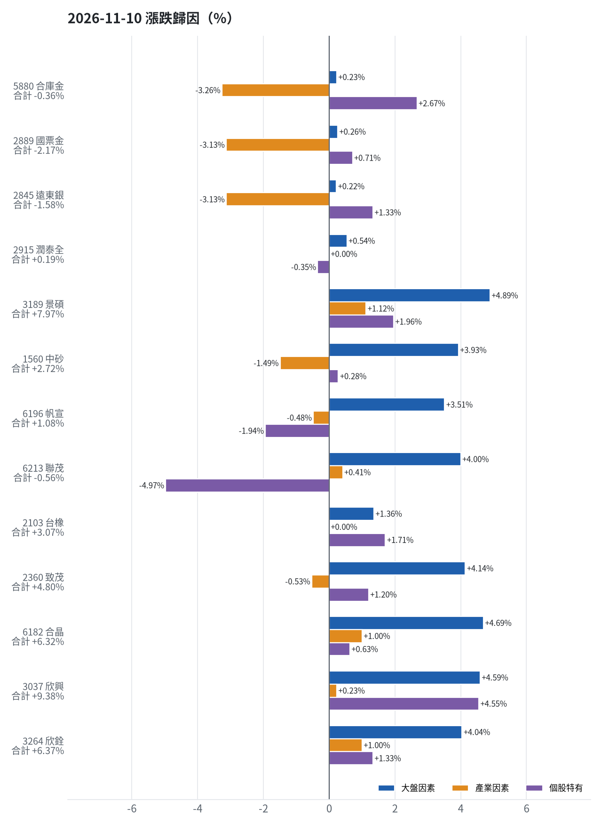
標的 | 漲跌 | 損益(元) | 大盤 | 產業 | 個股 | 主因
5880 合庫金 | -0.36% | -2,400 | +0.23% | -3.26% | +2.67% | 產業因素
2889 國票金 | -2.17% | -14,146 | +0.26% | -3.13% | +0.71% | 產業因素
2845 遠東銀 | -1.58% | -7,214 | +0.22% | -3.13% | +1.33% | 產業因素
2915 潤泰全 | +0.19% | +717 | +0.54% | +0.00% | -0.35% | 大盤因素
3189 景碩 | +7.97% | +90,145 | +4.89% | +1.12% | +1.96% | 大盤因素
1560 中砂 | +2.72% | +21,820 | +3.93% | -1.49% | +0.28% | 大盤因素
6196 帆宣 | +1.08% | +9,675 | +3.51% | -0.48% | -1.94% | 大盤因素
6213 聯茂 | -0.56% | -3,000 | +4.00% | +0.41% | -4.97% | 個股特有因素
2103 台橡 | +3.07% | +2,100 | +1.36% | +0.00% | +1.71% | 個股特有因素
2360 致茂 | +4.80% | +480 | +4.14% | -0.53% | +1.20% | 大盤因素
6182 合晶 | +6.32% | +4,800 | +4.69% | +1.00% | +0.63% | 大盤因素
3037 欣興 | +9.38% | +40,470 | +4.59% | +0.23% | +4.55% | 大盤因素
3264 欣銓 | +6.37% | +11,500 | +4.04% | +1.00% | +1.33% | 大盤因素

5880 合庫金：今日下跌 -0.36%（-2,400 元），主因為「產業因素」（-3.26%）
- 金融保險類股中位數 -0.74%，相對大盤 -3.26%（-21,756 元）
- 剩餘 +2.67%（+17,790 元）：當日三大法人賣超 613 張（外資 -340、投信 +165、自營商 -439 張）；成交量為 20 日均量的 0.82 倍
- 加權指數 +2.52%，此股對大盤敏感度 β = 0.09，貢獻 +0.23%（+1,566 元）
- 走勢結構：開盤跳空 -0.72%（前一晚美股：美國金融ETF +1.45%、美10年債殖利率 +0.10%），開盤後至收盤 +0.36%

2889 國票金：今日下跌 -2.17%（-14,146 元），主因為「產業因素」（-3.13%）
- 金融保險類股中位數 -0.61%，相對大盤 -3.13%（-20,446 元）
- 剩餘 +0.71%（+4,634 元）：當日三大法人賣超 8,032 張（外資 -7,866、投信 +0、自營商 -166 張）；成交量為 20 日均量的 1.55 倍
- 加權指數 +2.52%，此股對大盤敏感度 β = 0.10，貢獻 +0.26%（+1,666 元）
- 走勢結構：開盤跳空 -0.62%（前一晚美股：美國金融ETF +1.45%、美10年債殖利率 +0.10%），開盤後至收盤 -1.56%

2845 遠東銀：今日下跌 -1.58%（-7,214 元），主因為「產業因素」（-3.13%）
- 金融保險類股中位數 -0.61%，相對大盤 -3.13%（-14,293 元）
- 剩餘 +1.33%（+6,055 元）：當日三大法人賣超 4,603 張（外資 -4,466、投信 +0、自營商 -137 張）；成交量為 20 日均量的 1.01 倍
- 加權指數 +2.52%，此股對大盤敏感度 β = 0.09，貢獻 +0.22%（+1,024 元）
- 走勢結構：開盤跳空 +0.00%（前一晚美股：美國金融ETF +1.45%、美10年債殖利率 +0.10%），開盤後至收盤 -1.58%

2915 潤泰全：今日上漲 +0.19%（+717 元），主因為「大盤因素」（+0.54%）
- 加權指數 +2.52%，此股對大盤敏感度 β = 0.22，貢獻 +0.54%（+2,065 元）
- 剩餘 -0.35%（-1,348 元）：當日三大法人賣超 397 張（外資 -374、投信 +0、自營商 -23 張）；成交量為 20 日均量的 0.84 倍
- 走勢結構：開盤跳空 +0.38%（前一晚美股：標普500 +2.35%、費城半導體 +6.85%），開盤後至收盤 -0.19%

3189 景碩：今日上漲 +7.97%（+90,145 元），主因為「大盤因素」（+4.89%）
- 加權指數 +2.52%，此股對大盤敏感度 β = 1.94，貢獻 +4.89%（+55,319 元）
- 剩餘 +1.96%（+22,174 元）：當日三大法人買超 1,074 張（外資 +1,207、投信 -311、自營商 +178 張）；成交量為 20 日均量的 0.50 倍（量縮）
- 半導體業類股中位數 +3.64%，相對大盤 +1.12%（+12,651 元）
- 走勢結構：開盤跳空 +3.19%（前一晚美股：台積電ADR +3.51%、費城半導體 +6.85%、輝達 -4.27%），開盤後至收盤 +4.63%

1560 中砂：今日上漲 +2.72%（+21,820 元），主因為「大盤因素」（+3.93%）
- 加權指數 +2.52%，此股對大盤敏感度 β = 1.56，貢獻 +3.93%（+31,509 元）
- 電機機械類股中位數 +1.03%，相對大盤 -1.49%（-11,919 元）
- 剩餘 +0.28%（+2,230 元）：當日三大法人賣超 545 張（外資 -976、投信 +367、自營商 +64 張）；成交量為 20 日均量的 1.86 倍
- 走勢結構：開盤跳空 +5.44%（前一晚美股：美國國防ETF +3.90%、標普500 +2.35%），開盤後至收盤 -2.58%，開高走低

6196 帆宣：今日上漲 +1.08%（+9,675 元），主因為「大盤因素」（+3.51%）
- 加權指數 +2.52%，此股對大盤敏感度 β = 1.39，貢獻 +3.51%（+31,333 元）
- 剩餘 -1.94%（-17,328 元）：當日三大法人賣超 450 張（外資 -659、投信 +216、自營商 -7 張）；成交量為 20 日均量的 2.54 倍（爆量）
- 其他電子業類股中位數 +2.04%，相對大盤 -0.48%（-4,329 元）
- 走勢結構：開盤跳空 +2.41%（前一晚美股：費城半導體 +6.85%、那斯達克 +2.74%），開盤後至收盤 -1.29%，開高走低

6213 聯茂：今日下跌 -0.56%（-3,000 元），主因為「個股特有因素」（-4.97%）
- 剩餘 -4.97%（-26,385 元）：當日三大法人賣超 1,066 張（外資 -896、投信 +26、自營商 -196 張）；成交量為 20 日均量的 0.36 倍（量縮）
- 加權指數 +2.52%，此股對大盤敏感度 β = 1.59，貢獻 +4.00%（+21,229 元）
- 電子零組件業類股中位數 +2.93%，相對大盤 +0.41%（+2,156 元）
- 走勢結構：開盤跳空 +2.82%（前一晚美股：輝達 -4.27%、費城半導體 +6.85%、蘋果 +2.43%），開盤後至收盤 -3.30%，開高走低

2103 台橡：今日上漲 +3.07%（+2,100 元），主因為「個股特有因素」（+1.71%）
- 剩餘 +1.71%（+1,170 元）：當日三大法人買超 572 張（外資 +511、投信 +0、自營商 +61 張）；成交量為 20 日均量的 1.17 倍
- 加權指數 +2.52%，此股對大盤敏感度 β = 0.54，貢獻 +1.36%（+930 元）
- 走勢結構：開盤跳空 +1.10%（前一晚美股：標普500 +2.35%、費城半導體 +6.85%），開盤後至收盤 +1.95%

2360 致茂：今日上漲 +4.80%（+480 元），主因為「大盤因素」（+4.14%）
- 加權指數 +2.52%，此股對大盤敏感度 β = 1.64，貢獻 +4.14%（+414 元）
- 剩餘 +1.20%（+120 元）：當日三大法人買超 237 張（外資 +400、投信 -4、自營商 -159 張）；成交量為 20 日均量的 1.24 倍
- 其他電子業類股中位數 +1.99%，相對大盤 -0.53%（-53 元）
- 走勢結構：開盤跳空 +6.40%（前一晚美股：費城半導體 +6.85%、那斯達克 +2.74%），開盤後至收盤 -1.50%，開高走低

6182 合晶：今日上漲 +6.32%（+4,800 元），主因為「大盤因素」（+4.69%）
- 加權指數 +2.52%，此股對大盤敏感度 β = 1.86，貢獻 +4.69%（+3,561 元）
- 半導體業類股中位數 +3.52%，相對大盤 +1.00%（+758 元）
- 剩餘 +0.63%（+481 元）：當日三大法人買超 1,924 張（外資 +1,869、投信 +0、自營商 +55 張）；成交量為 20 日均量的 1.41 倍
- 走勢結構：開盤跳空 +6.72%（前一晚美股：台積電ADR +3.51%、費城半導體 +6.85%、輝達 -4.27%），開盤後至收盤 -0.37%

3037 欣興：今日上漲 +9.38%（+40,470 元），主因為「大盤因素」（+4.59%）
- 加權指數 +2.52%，此股對大盤敏感度 β = 1.82，貢獻 +4.59%（+19,825 元）
- 剩餘 +4.55%（+19,654 元）：當日三大法人買超 2,708 張（外資 +2,795、投信 +248、自營商 -335 張）；成交量為 20 日均量的 1.27 倍
- 電子零組件業類股中位數 +2.75%，相對大盤 +0.23%（+992 元）
- 走勢結構：開盤跳空 +5.94%（前一晚美股：輝達 -4.27%、費城半導體 +6.85%、蘋果 +2.43%），開盤後至收盤 +3.24%

3264 欣銓：今日上漲 +6.37%（+11,500 元），主因為「大盤因素」（+4.04%）
- 加權指數 +2.52%，此股對大盤敏感度 β = 1.60，貢獻 +4.04%（+7,292 元）
- 剩餘 +1.33%（+2,405 元）：當日三大法人賣超 1,174 張（外資 -2,374、投信 +1,445、自營商 -245 張）；成交量為 20 日均量的 0.86 倍
- 半導體業類股中位數 +3.52%，相對大盤 +1.00%（+1,803 元）
- 走勢結構：開盤跳空 +3.88%（前一晚美股：台積電ADR +3.51%、費城半導體 +6.85%、輝達 -4.27%），開盤後至收盤 +2.40%
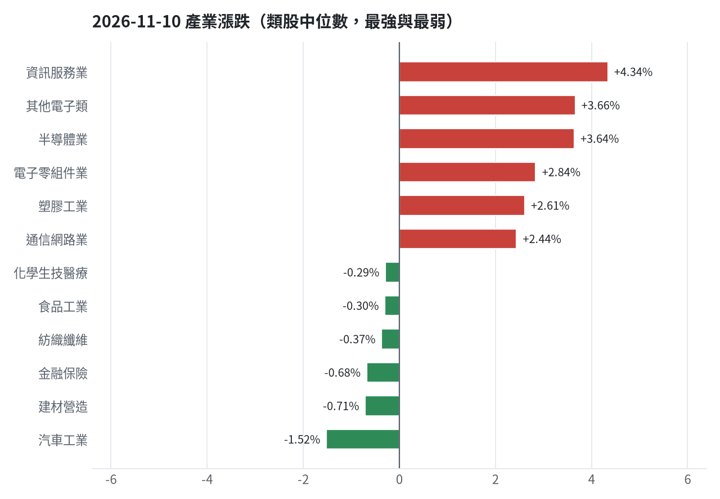

三、虧損如何補回（續抱／加碼／換股／停損）
累積損益 -2,781,813 元（-27.82%），已實現 -976,081 元；回到初始資金需上漲 38.54%；只有正報酬才列入排名，補回虧損是第一優先；現有持股依模型加權的一個月預期報酬 +5.63%（約 +406,310 元）；進攻籃最佳替換候選：5202 力新，一個月預期報酬 +15.91%，創新高機率 95.9%；穩健籃最佳替換候選：009805 台新美國電力基建，一個月預期報酬 +0.87%，收正報酬機率 67.2%。3591 艾笛森：續抱（未觸及停損，但模型預期偏弱，密切觀察；若跌破停損即出場）；2915 潤泰全：停損換股（收盤 53.900001525878906 已跌破停損價 55.39，依紀律出場；資金轉往評分最高的候選標的）；2845 遠東銀：減碼（分數已低於賣出門檻，先減碼一半降低風險，資金轉往同一籃的高分標的）；2889 國票金：減碼（分數已低於賣出門檻，先減碼一半降低風險，資金轉往同一籃的高分標的）；5880 合庫金：續抱（模型預期仍為正，未觸及停損，換股的預期效益不足以支付換股成本）；2103 台橡：停損換股（收盤 23.850000381469727 已跌破停損價 27.7，依紀律出場；資金轉往評分最高的候選標的）；1560 中砂：停損換股（收盤 737.0 已跌破停損價 936.69，依紀律出場；資金轉往評分最高的候選標的）；6196 帆宣：停損換股（收盤 424.5 已跌破停損價 599.23，依紀律出場；資金轉往評分最高的候選標的）；3037 欣興：停損換股（收盤 864.0 已跌破停損價 1046.11，依紀律出場；資金轉往評分最高的候選標的）；3264 欣銓：停損換股（收盤 198.5 已跌破停損價 229.24，依紀律出場；資金轉往評分最高的候選標的）；6182 合晶：停損換股（收盤 85.5 已跌破停損價 97.31，依紀律出場；資金轉往評分最高的候選標的）；2360 致茂：停損換股（收盤 1370.0 已跌破停損價 2069.91，依紀律出場；資金轉往評分最高的候選標的）；3189 景碩：停損換股（收盤 741.0 已跌破停損價 999.0，依紀律出場；資金轉往評分最高的候選標的）；6213 聯茂：停損換股（收盤 580.0 已跌破停損價 639.23，依紀律出場；資金轉往評分最高的候選標的）
投資組合層級
- 累積損益 -2,781,813 元（-27.82%），已實現 -976,081 元
- 回到初始資金需上漲 38.54%；只有正報酬才列入排名，補回虧損是第一優先
- 現有持股依模型加權的一個月預期報酬 +5.63%（約 +406,310 元）
- 進攻籃最佳替換候選：5202 力新，一個月預期報酬 +15.91%，創新高機率 95.9%
- 穩健籃最佳替換候選：009805 台新美國電力基建，一個月預期報酬 +0.87%，收正報酬機率 67.2%

3591 艾笛森｜續抱（未實現 -37,413 元，-6.36%）
- 目前市值 551,177 元，成本 588,590 元，未實現損益 -37,413 元（-6.36%）
- 此檔不在流動性股票池內，無一個月模型預測，僅依技術面與停損管理
- 補回虧損需上漲 6.79%；續抱依模型預期需 無法估算
- 換股方案（同一籃）：賣出後換入 5202 力新（一個月預期報酬 +15.91%、創新高機率 95.9%），扣除換股成本 0.585%（約 3,224 元）後，需上漲 7.42%，需 約 9 個交易日
- 決策：續抱 —— 未觸及停損，但模型預期偏弱，密切觀察；若跌破停損即出場

2915 潤泰全｜停損換股（未實現 -26,124 元，-6.33%）
- 目前市值 386,625 元，成本 412,749 元，未實現損益 -26,124 元（-6.33%）；今日損益 +717 元
- 【穩健籃】續抱的預期：一個月預期報酬 -0.74%（約 -2,861 元），收正報酬機率 41.5%
- 補回虧損需上漲 6.76%；續抱依模型預期需 依目前模型預期無法回本
- 換股方案（同一籃）：賣出後換入 009805 台新美國電力基建（一個月預期報酬 +0.87%、收正報酬機率 67.2%），扣除換股成本 0.585%（約 2,262 元）後，需上漲 7.39%，需 約 8.5 個月（超過競賽剩餘期間的風險高）
- 決策：停損換股 —— 收盤 53.900001525878906 已跌破停損價 55.39，依紀律出場；資金轉往評分最高的候選標的

2845 遠東銀｜減碼（未實現 -13,313 元，-2.85%）
- 目前市值 454,495 元，成本 467,808 元，未實現損益 -13,313 元（-2.85%）；今日損益 -7,214 元
- 【穩健籃】續抱的預期：一個月預期報酬 -0.35%（約 -1,591 元），收正報酬機率 30.3%
- 補回虧損需上漲 2.93%；續抱依模型預期需 依目前模型預期無法回本
- 換股方案（同一籃）：賣出後換入 009805 台新美國電力基建（一個月預期報酬 +0.87%、收正報酬機率 67.2%），扣除換股成本 0.585%（約 2,659 元）後，需上漲 3.53%，需 約 4.1 個月（超過競賽剩餘期間的風險高）
- 決策：減碼 —— 分數已低於賣出門檻，先減碼一半降低風險，資金轉往同一籃的高分標的

2889 國票金｜減碼（未實現 -3,612 元，-0.56%）
- 目前市值 644,635 元，成本 648,247 元，未實現損益 -3,612 元（-0.56%）；今日損益 -14,146 元
- 【穩健籃】續抱的預期：一個月預期報酬 +0.06%（約 +387 元），收正報酬機率 48.1%
- 補回虧損需上漲 0.56%；續抱依模型預期需 約 9.3 個月（超過競賽剩餘期間的風險高）
- 換股方案（同一籃）：賣出後換入 009805 台新美國電力基建（一個月預期報酬 +0.87%、收正報酬機率 67.2%），扣除換股成本 0.585%（約 3,771 元）後，需上漲 1.15%，需 約 26 個交易日
- 決策：減碼 —— 分數已低於賣出門檻，先減碼一半降低風險，資金轉往同一籃的高分標的

5880 合庫金｜續抱（未實現 +47,105 元，+7.51%）
- 目前市值 674,400 元，成本 627,295 元，未實現損益 +47,105 元（+7.51%）；今日損益 -2,400 元
- 【穩健籃】續抱的預期：一個月預期報酬 +0.41%（約 +2,765 元），收正報酬機率 59.3%
- 決策：續抱 —— 模型預期仍為正，未觸及停損，換股的預期效益不足以支付換股成本

2103 台橡｜停損換股（未實現 -17,077 元，-19.27%）
- 目前市值 71,550 元，成本 88,627 元，未實現損益 -17,077 元（-19.27%）；今日損益 +2,100 元
- 【進攻籃】續抱的預期：一個月預期報酬 +1.84%（約 +1,317 元），創新高機率 5.2%
- 補回虧損需上漲 23.87%；續抱依模型預期需 約 13.0 個月（超過競賽剩餘期間的風險高）
- 換股方案（同一籃）：賣出後換入 5202 力新（一個月預期報酬 +15.91%、創新高機率 95.9%），扣除換股成本 0.585%（約 419 元）後，需上漲 24.60%，需 約 31 個交易日
- 決策：停損換股 —— 收盤 23.850000381469727 已跌破停損價 27.7，依紀律出場；資金轉往評分最高的候選標的

1560 中砂｜停損換股（未實現 -306,380 元，-27.59%）
- 目前市值 804,067 元，成本 1,110,447 元，未實現損益 -306,380 元（-27.59%）；今日損益 +21,820 元
- 【進攻籃】續抱的預期：一個月預期報酬 +2.83%（約 +22,755 元），創新高機率 7.8%
- 補回虧損需上漲 38.10%；續抱依模型預期需 約 13.5 個月（超過競賽剩餘期間的風險高）
- 換股方案（同一籃）：賣出後換入 5202 力新（一個月預期報酬 +15.91%、創新高機率 95.9%），扣除換股成本 0.585%（約 4,704 元）後，需上漲 38.92%，需 約 49 個交易日
- 決策：停損換股 —— 收盤 737.0 已跌破停損價 936.69，依紀律出場；資金轉往評分最高的候選標的

6196 帆宣｜停損換股（未實現 -452,087 元，-33.13%）
- 目前市值 912,675 元，成本 1,364,762 元，未實現損益 -452,087 元（-33.13%）；今日損益 +9,675 元
- 【進攻籃】續抱的預期：一個月預期報酬 +5.58%（約 +50,927 元），創新高機率 1.8%
- 補回虧損需上漲 49.53%；續抱依模型預期需 約 8.9 個月（超過競賽剩餘期間的風險高）
- 換股方案（同一籃）：賣出後換入 5202 力新（一個月預期報酬 +15.91%、創新高機率 95.9%），扣除換股成本 0.585%（約 5,339 元）後，需上漲 50.41%，需 約 3.2 個月（超過競賽剩餘期間的風險高）
- 決策：停損換股 —— 收盤 424.5 已跌破停損價 599.23，依紀律出場；資金轉往評分最高的候選標的

3037 欣興｜停損換股（未實現 -181,080 元，-26.88%）
- 目前市值 492,480 元，成本 673,560 元，未實現損益 -181,080 元（-26.88%）；今日損益 +40,470 元
- 【進攻籃】續抱的預期：一個月預期報酬 +8.35%（約 +41,122 元），創新高機率 2.9%
- 補回虧損需上漲 36.77%；續抱依模型預期需 約 4.4 個月（超過競賽剩餘期間的風險高）
- 換股方案（同一籃）：賣出後換入 5202 力新（一個月預期報酬 +15.91%、創新高機率 95.9%），扣除換股成本 0.585%（約 2,881 元）後，需上漲 37.57%，需 約 47 個交易日
- 決策：停損換股 —— 收盤 864.0 已跌破停損價 1046.11，依紀律出場；資金轉往評分最高的候選標的

3264 欣銓｜停損換股（未實現 -66,878 元，-25.20%）
- 目前市值 198,500 元，成本 265,378 元，未實現損益 -66,878 元（-25.20%）；今日損益 +11,500 元
- 【進攻籃】續抱的預期：一個月預期報酬 +9.36%（約 +18,580 元），創新高機率 6.1%
- 補回虧損需上漲 33.69%；續抱依模型預期需 約 3.6 個月（超過競賽剩餘期間的風險高）
- 換股方案（同一籃）：賣出後換入 5202 力新（一個月預期報酬 +15.91%、創新高機率 95.9%），扣除換股成本 0.585%（約 1,161 元）後，需上漲 34.48%，需 約 43 個交易日
- 決策：停損換股 —— 收盤 198.5 已跌破停損價 229.24，依紀律出場；資金轉往評分最高的候選標的

6182 合晶｜停損換股（未實現 -30,165 元，-26.08%）
- 目前市值 85,500 元，成本 115,665 元，未實現損益 -30,165 元（-26.08%）；今日損益 +4,800 元
- 【進攻籃】續抱的預期：一個月預期報酬 +13.71%（約 +11,722 元），創新高機率 0.9%
- 補回虧損需上漲 35.28%；續抱依模型預期需 約 51 個交易日
- 換股方案（同一籃）：賣出後換入 5202 力新（一個月預期報酬 +15.91%、創新高機率 95.9%），扣除換股成本 0.585%（約 500 元）後，需上漲 36.08%，需 約 45 個交易日
- 決策：停損換股 —— 收盤 85.5 已跌破停損價 97.31，依紀律出場；資金轉往評分最高的候選標的

2360 致茂｜停損換股（未實現 -7,965 元，-42.09%）
- 目前市值 10,960 元，成本 18,925 元，未實現損益 -7,965 元（-42.09%）；今日損益 +480 元
- 【穩健籃】續抱的預期：一個月預期報酬 +14.13%（約 +1,549 元），收正報酬機率 78.8%
- 補回虧損需上漲 72.67%；續抱依模型預期需 約 5.1 個月（超過競賽剩餘期間的風險高）
- 換股方案（同一籃）：賣出後換入 009805 台新美國電力基建（一個月預期報酬 +0.87%、收正報酬機率 67.2%），扣除換股成本 0.585%（約 64 元）後，需上漲 73.69%，需 約 84.7 個月（超過競賽剩餘期間的風險高）
- 決策：停損換股 —— 收盤 1370.0 已跌破停損價 2069.91，依紀律出場；資金轉往評分最高的候選標的

3189 景碩｜停損換股（未實現 -562,609 元，-31.66%）
- 目前市值 1,214,499 元，成本 1,777,108 元，未實現損益 -562,609 元（-31.66%）；今日損益 +90,145 元
- 【進攻籃】續抱的預期：一個月預期報酬 +14.21%（約 +172,580 元），創新高機率 4.7%
- 補回虧損需上漲 46.32%；續抱依模型預期需 約 3.3 個月（超過競賽剩餘期間的風險高）
- 換股方案（同一籃）：賣出後換入 5202 力新（一個月預期報酬 +15.91%、創新高機率 95.9%），扣除換股成本 0.585%（約 7,105 元）後，需上漲 47.19%，需 約 59 個交易日
- 決策：停損換股 —— 收盤 741.0 已跌破停損價 999.0，依紀律出場；資金轉往評分最高的候選標的

6213 聯茂｜停損換股（未實現 -147,035 元，-20.22%）
- 目前市值 580,000 元，成本 727,035 元，未實現損益 -147,035 元（-20.22%）；今日損益 -3,000 元
- 【進攻籃】續抱的預期：一個月預期報酬 +15.01%（約 +87,058 元），創新高機率 16.0%
- 補回虧損需上漲 25.35%；續抱依模型預期需 約 34 個交易日
- 換股方案（同一籃）：賣出後換入 5202 力新（一個月預期報酬 +15.91%、創新高機率 95.9%），扣除換股成本 0.585%（約 3,393 元）後，需上漲 26.09%，需 約 33 個交易日
- 決策：停損換股 —— 收盤 580.0 已跌破停損價 639.23，依紀律出場；資金轉往評分最高的候選標的

四、國際大事對持股的影響
今日未辨識出重大國際事件。
今日新聞中未辨識出重大國際事件（或未啟用 LLM）。

各持股對國際因子的敏感度（因子變動 1 個標準差時的預估漲跌）
標的 | 費城半導體 | 標普500 | 美國10年債殖利率 | 美元兌台幣 | 西德州原油 | 中國大型股ETF | 日經225 | VIX恐慌指數 | 黃金
5880 合庫金 | +0.14% | +0.16% | -0.09% | +0.02% | -0.06% | +0.13% | +0.26% | -0.25% | +0.04%
2889 國票金 | +0.25% | +0.24% | +0.01% | +0.02% | -0.05% | +0.14% | +0.23% | -0.31% | +0.11%
2845 遠東銀 | +0.12% | +0.13% | +0.04% | -0.00% | -0.05% | +0.15% | +0.23% | -0.23% | +0.11%
2915 潤泰全 | +0.26% | +0.30% | -0.12% | +0.01% | -0.03% | +0.10% | +0.53% | -0.36% | +0.18%
3189 景碩 | +1.85% | +1.57% | -0.11% | -0.82% | -0.24% | -0.00% | +2.73% | -1.34% | +0.74%
3591 艾笛森 | +0.49% | +0.42% | -0.06% | -0.03% | -0.50% | -0.10% | +0.61% | -0.41% | +0.23%
1560 中砂 | +1.49% | +1.09% | +0.09% | -0.29% | -0.24% | +0.19% | +2.04% | -1.10% | +0.31%
6196 帆宣 | +1.55% | +1.34% | -0.22% | -0.01% | -0.66% | +0.30% | +1.95% | -1.36% | +0.37%
6213 聯茂 | +1.53% | +1.47% | +0.02% | -0.41% | -0.63% | -0.06% | +2.52% | -1.41% | +0.49%
2103 台橡 | +0.57% | +0.50% | +0.36% | -0.22% | +0.40% | +0.18% | +0.63% | -0.50% | +0.54%
2360 致茂 | +2.07% | +1.57% | -0.13% | -0.34% | -0.41% | +0.43% | +2.29% | -1.58% | +0.53%
6182 合晶 | +1.86% | +1.49% | -0.33% | -0.44% | -0.66% | -0.02% | +2.68% | -1.38% | +0.55%
3037 欣興 | +2.42% | +1.78% | +0.06% | -0.72% | -0.35% | +0.48% | +2.84% | -1.63% | +0.91%
3264 欣銓 | +1.71% | +1.32% | +0.01% | -0.26% | -0.33% | +0.11% | +2.15% | -1.39% | +0.30%

五、交易建議總表
動作 | 籃子 | 標的 | 數量 | 限價 | 停損 | 金額 | 方式
賣出 | 進攻籃 | 3591 艾笛森 | 20 張 + 528 股 | 24.55 | - | 509,094 | -
賣出 | 穩健籃 | 2845 遠東銀 | 36 張 + 71 股 | 12.45 | - | 454,495 | -
賣出 | 穩健籃 | 2889 國票金 | 20 張 + 208 股 | 15.75 | - | 322,318 | -
賣出 | 穩健籃 | 2915 潤泰全 | 7 張 + 173 股 | 53.3 | - | 386,625 | -
賣出 | 進攻籃 | 3189 景碩 | 1 張 + 639 股 | 733.0 | - | 1,214,499 | -
賣出 | 進攻籃 | 1560 中砂 | 1 張 + 91 股 | 729.0 | - | 804,067 | -
賣出 | 進攻籃 | 6196 帆宣 | 2 張 + 150 股 | 420.0 | - | 912,675 | -
賣出 | 進攻籃 | 6213 聯茂 | 1 張 | 574.0 | - | 580,000 | -
賣出 | 進攻籃 | 2103 台橡 | 3 張 | 23.6 | - | 71,550 | -
賣出 | 穩健籃 | 2360 致茂 | 0 張 + 8 股 | 1355.0 | - | 10,960 | -
賣出 | 進攻籃 | 6182 合晶 | 1 張 | 84.6 | - | 85,500 | -
賣出 | 進攻籃 | 3037 欣興 | 0 張 + 570 股 | 855.0 | - | 492,480 | -
賣出 | 進攻籃 | 3264 欣銓 | 1 張 | 196.5 | - | 198,500 | -
買進 | 穩健籃 | 2034 允強 | 50 張 | 24.5 | 22.05 | 1,225,000 | 現股
買進 | 進攻籃 | 3693 營邦 | 0 張 + 953 股 | 714.0 | 642.0 | 680,442 | 現股
買進 | 進攻籃 | 5230 雷笛克光學 | 19 張 | 35.1 | 31.55 | 666,900 | 現股
買進 | 進攻籃 | 6609 瀧澤科 | 12 張 | 55.2 | 49.65 | 662,400 | 現股
買進 | 進攻籃 | 1569 濱川 | 6 張 + 180 股 | 108.0 | 97.2 | 667,440 | 現股

資金調度：建議由期貨戶轉入證券戶 675,300 元（期貨戶保留 300,000 元），以提高持股率。
三籃配置（佔股票＋ETF 目標持股）：進攻籃 45%、穩健籃 55%、ETF 籃 0%
ETF 比例理由
- ETF 基準比例 0%（分散個股風險、證交稅 0.1%）
- 紅燈轉弱 → ETF +10%（分散個股下跌風險）
- 限制在 ETF 0%～0% 範圍內
- 今日 ETF 籃比例 0%（佔股票＋ETF 目標持股；基準 0% 已依上述條件調整）

期貨與選擇權：期貨不操作
期貨判斷依據
- 目前累積報酬 -27.82%、距高點回撤 -29.22%、剩 12 個交易日
- 報酬為負或回撤 ≥ 4%：比賽末段仍為負報酬，放寬到最高風險
- 方向模型：未來 5 個交易日上漲機率 59.6%（模型估計，不是保證）
- 做多：樣本外 67 次，命中率 64.2%（基準 61.6%），平均每次 +0.85%（已扣成本）
- 放空：樣本外交易僅 0 次，少於 20 次，證據不足
- 補回虧損模式可考慮加碼大盤曝險，但加權指數在季線下（-7.79%），風控規定不加碼
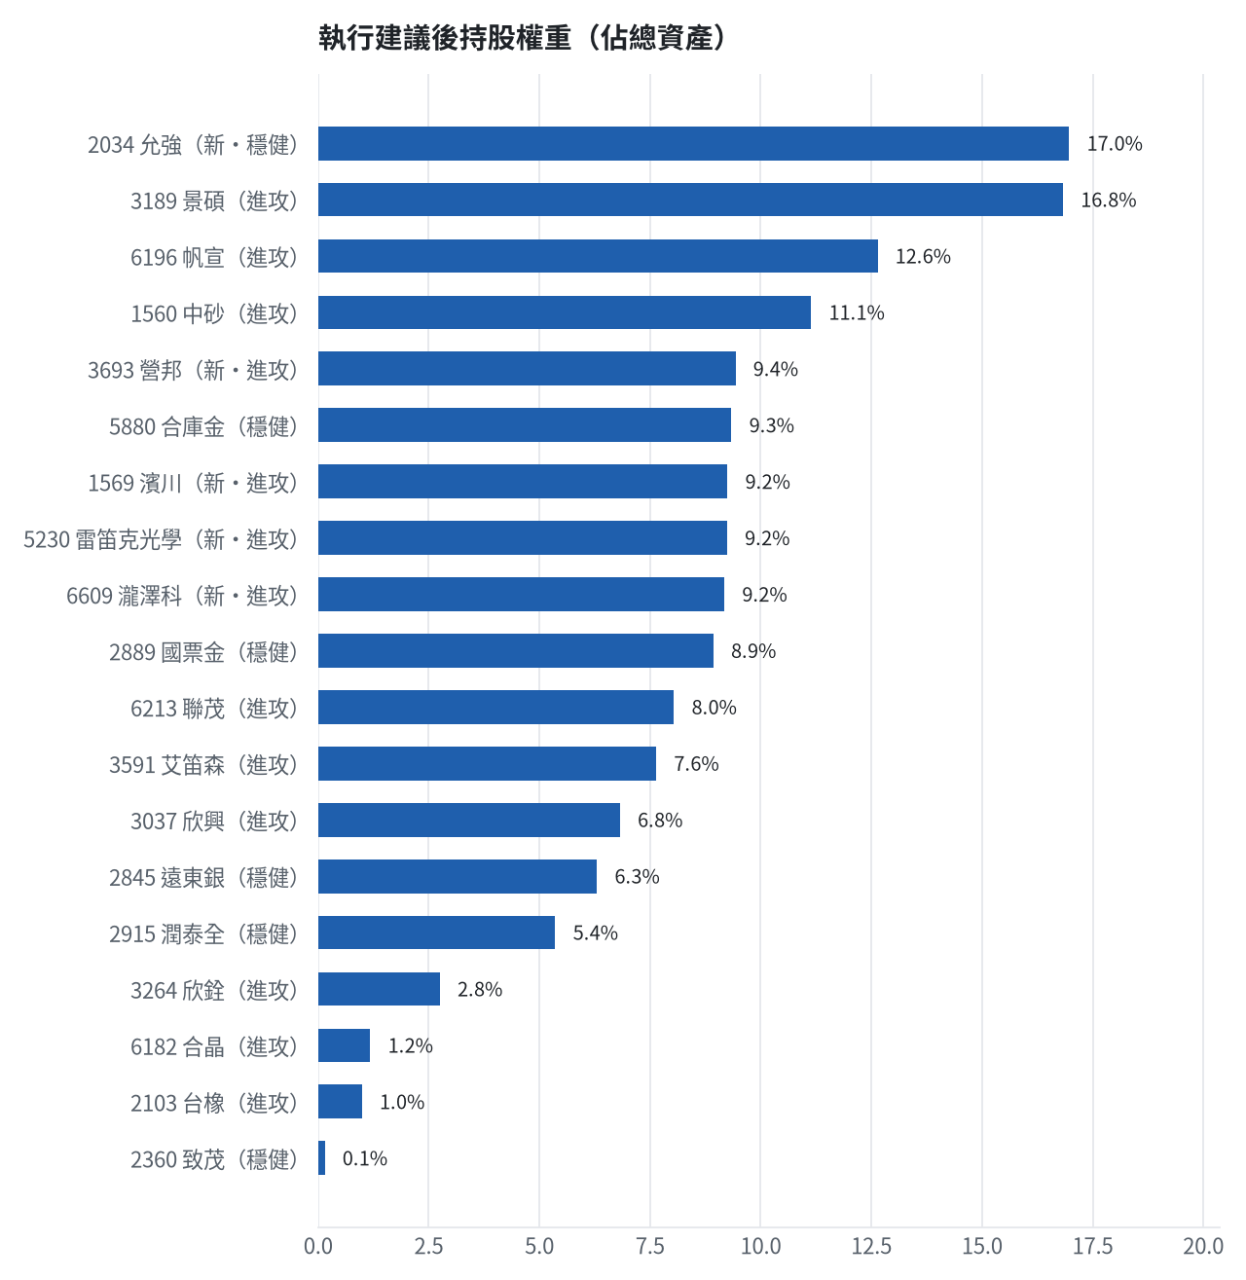

六、個股決策說明

賣出 3591 艾笛森｜20 張 + 528 股
賣出原因
- 風險警示：已跌破停損價 25.11（目前 24.8）：依紀律全數出場
為何賣這個股數
- 觸發條件中最嚴重者決定賣出比例：全數出場；限價取最近價 × 0.99（不低於跌停價）以提高成交機率
- 賣出後剩餘 0 股；預估稅費 2,253 元

賣出 2845 遠東銀｜36 張 + 71 股
賣出原因
- 風險警示：已跌破停損價 12.6（目前 12.6）：依紀律全數出場；法人近 5 日賣超 13,405 張，籌碼轉弱；另外虧損補回計畫 → 減碼：分數已低於賣出門檻，先減碼一半降低風險，資金轉往同一籃的高分標的
為何賣這個股數
- 觸發條件中最嚴重者決定賣出比例：全數出場；限價取最近價 × 0.99（不低於跌停價）以提高成交機率
- 賣出後剩餘 0 股；預估稅費 2,011 元

賣出 2889 國票金｜20 張 + 208 股
賣出原因
- 虧損補回計畫 → 減碼：分數已低於賣出門檻，先減碼一半降低風險，資金轉往同一籃的高分標的；同時風險警示：負面新聞：10月自結獲利月減逾7成，子公司單月降溫；股價偏弱，減碼三分之一；法人近 5 日賣超 14,461 張，籌碼轉弱
為何賣這個股數
- 先賣一半 20,208 股（取整為 20 張又 208 股（共 20,208 股）），保留一半避免賣在低點，若續弱再出清
- 賣出後剩餘 20,208 股；預估稅費 1,426 元

賣出 2915 潤泰全｜7 張 + 173 股
賣出原因
- 觸發停損：收盤 53.90 元 ≤ 停損價 55.39 元（成本 57.54 元，損益 -6.33%）；同時風險警示：已跌破停損價 55.39（目前 53.3）：依紀律全數出場；負面新聞：10月營收8841萬元，月減20.23%、年減48.36%；股價偏弱，減碼三分之一；法人近 5 日賣超 1,354 張，籌碼轉弱
為何賣這個股數
- 停損一律全數出場，避免虧損擴大；紀律優先於預測
- 賣出後剩餘 0 股；預估稅費 1,710 元

賣出 3189 景碩｜1 張 + 639 股
賣出原因
- 觸發停損：收盤 741.00 元 ≤ 停損價 999.00 元（成本 1084.26 元，損益 -31.66%）；同時風險警示：已跌破停損價 999.0（目前 761.0）：依紀律全數出場；重大負面新聞：大股東賣股重挫逾8%；股價已跌破月線，全數出場；負面新聞：遭列處置股，明起處置到11/16；股價偏弱，減碼三分之一；重大負面新聞：爆發違約交割，總額逾1.17億元；股價已跌破月線，全數出場；列為處置股（連續三次，115/11/10～115/11/16）：改為分盤撮合、可能需預收款，流動性變差，減碼三分之一；法人近 5 日賣超 13,646 張，籌碼轉弱
為何賣這個股數
- 停損一律全數出場，避免虧損擴大；紀律優先於預測
- 賣出後剩餘 0 股；預估稅費 5,374 元

賣出 1560 中砂｜1 張 + 91 股
賣出原因
- 觸發停損：收盤 737.00 元 ≤ 停損價 936.69 元（成本 1017.82 元，損益 -27.59%）；同時風險警示：已跌破停損價 936.69（目前 750.0）：依紀律全數出場；法人近 5 日賣超 1,916 張，籌碼轉弱
為何賣這個股數
- 停損一律全數出場，避免虧損擴大；紀律優先於預測
- 賣出後剩餘 0 股；預估稅費 3,558 元

賣出 6196 帆宣｜2 張 + 150 股
賣出原因
- 觸發停損：收盤 424.50 元 ≤ 停損價 599.23 元（成本 634.77 元，損益 -33.13%）；同時風險警示：已跌破停損價 599.23（目前 430.0）：依紀律全數出場；負面新聞：法人狠砍目標價250元；股價偏弱，減碼三分之一；法人近 5 日賣超 1,832 張，籌碼轉弱
為何賣這個股數
- 停損一律全數出場，避免虧損擴大；紀律優先於預測
- 賣出後剩餘 0 股；預估稅費 4,039 元

賣出 6213 聯茂｜1 張
賣出原因
- 觸發停損：收盤 580.00 元 ≤ 停損價 639.23 元（成本 727.03 元，損益 -20.22%）；同時風險警示：已跌破停損價 639.23（目前 638.0）：依紀律全數出場；漲停（638.0）：強勢續抱，依停利規則分批出場
為何賣這個股數
- 停損一律全數出場，避免虧損擴大；紀律優先於預測
- 賣出後剩餘 0 股；預估稅費 2,567 元

賣出 2103 台橡｜3 張
賣出原因
- 觸發停損：收盤 23.85 元 ≤ 停損價 27.70 元（成本 29.54 元，損益 -19.27%）；同時風險警示：已跌破停損價 27.7（目前 24.3）：依紀律全數出場；法人近 5 日賣超 7,790 張，籌碼轉弱
為何賣這個股數
- 停損一律全數出場，避免虧損擴大；紀律優先於預測
- 賣出後剩餘 0 股；預估稅費 316 元

賣出 2360 致茂｜0 張 + 8 股
賣出原因
- 觸發停損：收盤 1370.00 元 ≤ 停損價 2069.91 元（成本 2365.62 元，損益 -42.09%）；同時風險警示：已跌破停損價 2069.91（目前 1435.0）：依紀律全數出場；列為處置股（連續三次，115/11/09～115/11/13）：改為分盤撮合、可能需預收款，流動性變差，減碼三分之一
為何賣這個股數
- 停損一律全數出場，避免虧損擴大；紀律優先於預測
- 賣出後剩餘 0 股；預估稅費 52 元

賣出 6182 合晶｜1 張
賣出原因
- 觸發停損：收盤 85.50 元 ≤ 停損價 97.31 元（成本 115.67 元，損益 -26.08%）；同時風險警示：已跌破停損價 97.31（目前 85.6）：依紀律全數出場；負面新聞：公告更正資金貸與資訊揭露明細表；股價偏弱，減碼三分之一
為何賣這個股數
- 停損一律全數出場，避免虧損擴大；紀律優先於預測
- 賣出後剩餘 0 股；預估稅費 378 元

賣出 3037 欣興｜0 張 + 570 股
賣出原因
- 觸發停損：收盤 864.00 元 ≤ 停損價 1046.11 元（成本 1181.68 元，損益 -26.88%）；同時風險警示：已跌破停損價 1046.11（目前 885.0）：依紀律全數出場；法人近 5 日賣超 16,459 張，籌碼轉弱
為何賣這個股數
- 停損一律全數出場，避免虧損擴大；紀律優先於預測
- 賣出後剩餘 0 股；預估稅費 2,179 元

賣出 3264 欣銓｜1 張
賣出原因
- 觸發停損：收盤 198.50 元 ≤ 停損價 229.24 元（成本 265.38 元，損益 -25.20%）；同時風險警示：已跌破停損價 229.24（目前 204.0）：依紀律全數出場；法人近 5 日賣超 4,609 張，籌碼轉弱
為何賣這個股數
- 停損一律全數出場，避免虧損擴大；紀律優先於預測
- 賣出後剩餘 0 股；預估稅費 878 元

買進【穩健籃】2034 允強｜50 張｜穩健分數 +0.27
買進 允強 50,000 股，限價 24.5，停損 22.05。
為何選擇這檔
- 【穩健籃】穩健分數 +0.27 達門檻（+0.20）；一個月收正報酬機率 57.4%、預期最大回檔 -5.9%，且未過熱
- 穩健模型：未來一個月收正報酬機率 57.4%（全市場基準 51.7%），預期最大回檔 -5.9%（回檔幅度排名全市場最小的前 5%）
- 持有到比賽結束（約 40 個交易日）：收正報酬機率 53.4%、預期報酬 +8.5%（模型估計，不是保證）
- 風險：60 日 β = 0.53（大盤漲跌 1% 時約變動 0.53%），日波動 2.35%
- 位置：股價相對月線 +4.8%、RSI14 = 61.6，未過熱、不追高
- 籌碼面：三大法人近 5 日買超 2,180 張（外資 +2,401 張、投信 +23 張），連續買超 10 日
- 基本面：2026/10 月營收 15.09 億元，年增 +99.8%、月增 +3.0%，近 3 月累計年增 +54.3%
為何買這個股數（計算過程）
- 籃子配置：穩健籃佔目標持股 55% → 目標金額 3,573,003 元（已持有 1,223,971 元）
- 風險預算：總資產 7,218,187 元 × 每筆風險 0.8% × 信心係數 0.84（由穩健分數 +0.27 換算）= 48,434 元
- 停損距離：取 2×ATR14 = 1.86 與距 10 日低點 20.35 的距離 4.15 之較大者，但不超過進場價 10%（2.45） = 2.45 元（進場 24.50 → 停損 22.05 元，10.0%）
- 風險法可買股數 = 48,434 ÷ 2.45 = 19,769 股
- 為補足穩健籃目標金額上調 30,642 股
- 受可用資金限制，實際買 50,000 股
- 進場價：穩健籃不追價：限價取預測開盤價 24.79 與前一日收盤 24.5 的較低者 = 24.5
- 取整後：50 張（50,000 股），金額約 1,225,000 元，佔總資產 17.0%
- 零股 411 股只有 10,070 元，低於 14,035 元會被最低手續費 20 元拉高費率（約 0.20%），所以不買零股
多買的原因
- 法人連續買超 10 日，籌碼穩定
- 月營收年增 +99.8%，基本面支撐
少買的原因
- 穩健分數 +0.27 普通，信心係數 0.84 < 1 縮小部位
- 日均波動（ATR）3.8%，波動大 → 停損距離遠 → 股數少
- 一個月收正報酬機率 57.4%，勝率普通
- 預期最大回檔 -5.9%，下檔風險偏大
出場計畫（何時賣、賣幾張）
- 停損：收盤跌破 22.05 元全數賣出 50 張（50,000 股）
- 訊號轉弱（穩健分數 ≤ -0.30）先減碼一半
- 結單轉股：持有滿 10 個交易日後，綜合排名出現扣成本後預期多 1% 以上的股票就全部賣出換股；獲利已達 10% 時多 2% 就可以當天換
- 來回交易成本約 0.585%，損益兩平價 24.64 元

買進【進攻籃】3693 營邦｜0 張 + 953 股｜綜合分數 +0.78
買進 營邦 953 股，限價 714.0，停損 642.0。
為何選擇這檔
- 【進攻籃】綜合分數 +0.78 達門檻（+0.30）；一個月模型預期超額報酬排名全市場前 1%、創新高機率 68.7%
- 一個月模型：創 52 週新高機率 68.7%（全市場基準 18.1%，排名前 6%），預期超額報酬 +14.50%（排名前 1%）
- 距 52 週高點 -13.6%（52 週高 789.0，現價 682.0）
- 動能：近 20 日 -6.2%、近 60 日 +35.9%，相對大盤 20 日 +7.2%、60 日 +42.0%
- 量能：近 5 日成交值為 60 日均值的 0.66 倍
- 均線：股價相對月線 +4.9%、月線相對季線 +0.9%（多頭排列）
- RSI14 = 54.8
- 籌碼面：三大法人近 5 日買超 347 張（外資 +487 張、投信 +0 張）
- 基本面：2026/10 月營收 19.73 億元，年增 +231.9%、月增 +28.4%，近 3 月累計年增 +180.1%
- 隔夜美股：輝達 +2.87%、戴爾 +11.75%、美超微 +9.50%；預測開盤 +4.16%（開高，命中率 74.5%）、開盤後 -0.60%（回落）
為何買這個股數（計算過程）
- 籃子配置：進攻籃佔目標持股 45% → 目標金額 2,923,366 元（已持有 551,177 元）
- 風險預算：總資產 7,218,187 元 × 每筆風險 0.8% × 信心係數 1.47（由綜合分數 +0.78 換算）= 84,958 元
- 停損距離：取 2×ATR14 = 101.86 與距 10 日低點 489.00 的距離 225.00 之較大者，但不超過進場價 10%（71.40） = 71.40 元（進場 714.00 → 停損 642.00 元，10.0%）
- 風險法可買股數 = 84,958 ÷ 71.40 = 1,190 股
- 進攻籃合計超過籃子上限，等比例下修 236 股
- 進場價：限價 = 預測開盤價 710.35 × (1 + 0.5%) = 714.0，提高成交機率
- 取整後：953 股（零股），金額約 680,442 元，佔總資產 9.4%
多買的原因
- 綜合分數 +0.78 高，信心係數 1.47 ≥ 1 放大部位
- 一個月內創新高機率 68.7%，勝率高可多配置
- 月營收年增 +231.9%，基本面支撐
少買的原因
- 日均波動（ATR）7.5%，波動大 → 停損距離遠 → 股數少
出場計畫（何時賣、賣幾張）
- 一個月目標：突破 52 週高點 789.0 元（距現價 13.6%）即確認創新高，續抱讓獲利奔跑
- 停損：收盤跌破 642.00 元全數賣出 953 股（零股）
- 訊號轉弱（綜合分數 ≤ -0.30）先減碼一半
- 結單轉股：持有滿 10 個交易日後，綜合排名出現扣成本後預期多 1% 以上的股票就全部賣出換股；獲利已達 10% 時多 2% 就可以當天換
- 來回交易成本約 0.585%，損益兩平價 718.18 元

買進【進攻籃】5230 雷笛克光學｜19 張｜綜合分數 +0.78
買進 雷笛克光學 19,000 股，限價 35.1，停損 31.55。
為何選擇這檔
- 【進攻籃】綜合分數 +0.78 達門檻（+0.30）；一個月模型預期超額報酬排名全市場前 3%、創新高機率 97.9%
- 一個月模型：創 52 週新高機率 97.9%（全市場基準 18.1%，排名前 0%），預期超額報酬 +12.59%（排名前 3%）
- 距 52 週高點 +0.0%（52 週高 33.9，現價 33.9），正處於創高區
- 動能：近 20 日 +35.3%、近 60 日 +84.7%，相對大盤 20 日 +48.7%、60 日 +90.9%
- 量能：近 5 日成交值為 60 日均值的 2.35 倍（放量）
- 均線：股價相對月線 +23.6%、月線相對季線 +23.4%（多頭排列）
- RSI14 = 70.9
- 籌碼面：三大法人近 5 日買超 3,111 張（外資 +3,120 張、投信 +0 張），連續買超 5 日
- 基本面：2026/10 月營收 1.43 億元，年增 +22.7%、月增 +1.4%，近 3 月累計年增 +22.0%
- 隔夜美股：蘋果 +2.04%、那斯達克 +1.60%；預測開盤 +3.01%（開高，命中率 73.0%）、開盤後 -2.04%（回落）
為何買這個股數（計算過程）
- 籃子配置：進攻籃佔目標持股 45% → 目標金額 2,923,366 元（已持有 551,177 元）
- 風險預算：總資產 7,218,187 元 × 每筆風險 0.8% × 信心係數 1.47（由綜合分數 +0.78 換算）= 84,886 元
- 停損距離：取 2×ATR14 = 4.74 與距 10 日低點 22.95 的距離 12.15 之較大者，但不超過進場價 10%（3.51） = 3.51 元（進場 35.10 → 停損 31.55 元，10.0%）
- 風險法可買股數 = 84,886 ÷ 3.51 = 24,184 股
- 進攻籃合計超過籃子上限，等比例下修 4,806 股
- 受可用資金限制，實際買 19,000 股
- 進場價：限價 = 預測開盤價 34.92 × (1 + 0.5%) = 35.1，提高成交機率
- 取整後：19 張（19,000 股），金額約 666,900 元，佔總資產 9.2%
- 零股 378 股只有 13,268 元，低於 14,035 元會被最低手續費 20 元拉高費率（約 0.15%），所以不買零股
多買的原因
- 綜合分數 +0.78 高，信心係數 1.47 ≥ 1 放大部位
- 法人連續買超 5 日，籌碼穩定
- 一個月內創新高機率 97.9%，勝率高可多配置
- 月營收年增 +22.7%，基本面支撐
少買的原因
- 日均波動（ATR）7.0%，波動大 → 停損距離遠 → 股數少
出場計畫（何時賣、賣幾張）
- 一個月目標：突破 52 週高點 33.9 元（距現價 -0.0%）即確認創新高，續抱讓獲利奔跑
- 停損：收盤跌破 31.55 元全數賣出 19 張（19,000 股）
- 訊號轉弱（綜合分數 ≤ -0.30）先減碼一半
- 結單轉股：持有滿 10 個交易日後，綜合排名出現扣成本後預期多 1% 以上的股票就全部賣出換股；獲利已達 10% 時多 2% 就可以當天換
- 來回交易成本約 0.585%，損益兩平價 35.31 元

買進【進攻籃】6609 瀧澤科｜12 張｜綜合分數 +0.76
買進 瀧澤科 12,000 股，限價 55.2，停損 49.65。
為何選擇這檔
- 【進攻籃】綜合分數 +0.76 達門檻（+0.30）；一個月模型預期超額報酬排名全市場前 9%、創新高機率 97.9%
- 一個月模型：創 52 週新高機率 97.9%（全市場基準 18.1%，排名前 0%），預期超額報酬 +9.72%（排名前 9%）
- 距 52 週高點 +0.0%（52 週高 54.0，現價 54.0），正處於創高區
- 動能：近 20 日 +36.9%、近 60 日 +36.4%，相對大盤 20 日 +50.2%、60 日 +42.5%
- 量能：近 5 日成交值為 60 日均值的 5.05 倍（放量）
- 均線：股價相對月線 +23.9%、月線相對季線 +6.8%（均線未全面多頭）
- RSI14 = 71.1
- 籌碼面：三大法人近 5 日買超 657 張（外資 +624 張、投信 +0 張）
- 基本面：2026/10 月營收 2.77 億元，年增 +115.4%、月增 +12.3%，近 3 月累計年增 +106.8%
- 隔夜美股：美國國防ETF +1.23%、標普500 +1.31%；預測開盤 +3.41%（開高，命中率 66.7%）、開盤後 -1.00%（回落）
為何買這個股數（計算過程）
- 籃子配置：進攻籃佔目標持股 45% → 目標金額 2,923,366 元（已持有 551,177 元）
- 風險預算：總資產 7,218,187 元 × 每筆風險 0.8% × 信心係數 1.45（由綜合分數 +0.76 換算）= 83,442 元
- 停損距離：取 2×ATR14 = 7.21 與距 10 日低點 40.15 的距離 15.05 之較大者，但不超過進場價 10%（5.52） = 5.52 元（進場 55.20 → 停損 49.65 元，10.0%）
- 風險法可買股數 = 83,442 ÷ 5.52 = 15,116 股
- 進攻籃合計超過籃子上限，等比例下修 3,004 股
- 受可用資金限制，實際買 12,000 股
- 進場價：模型預測開高回落，限價設於預測開盤價 55.84 × (1 -1.00%) = 55.2，不追高
- 取整後：12 張（12,000 股），金額約 662,400 元，佔總資產 9.2%
- 零股 112 股只有 6,182 元，低於 14,035 元會被最低手續費 20 元拉高費率（約 0.32%），所以不買零股
多買的原因
- 綜合分數 +0.76 高，信心係數 1.45 ≥ 1 放大部位
- 一個月內創新高機率 97.9%，勝率高可多配置
- 月營收年增 +115.4%，基本面支撐
少買的原因
- 日均波動（ATR）6.7%，波動大 → 停損距離遠 → 股數少
出場計畫（何時賣、賣幾張）
- 一個月目標：突破 52 週高點 54.0 元（距現價 -0.0%）即確認創新高，續抱讓獲利奔跑
- 停損：收盤跌破 49.65 元全數賣出 12 張（12,000 股）
- 訊號轉弱（綜合分數 ≤ -0.30）先減碼一半
- 結單轉股：持有滿 10 個交易日後，綜合排名出現扣成本後預期多 1% 以上的股票就全部賣出換股；獲利已達 10% 時多 2% 就可以當天換
- 來回交易成本約 0.585%，損益兩平價 55.52 元

買進【進攻籃】1569 濱川｜6 張 + 180 股｜綜合分數 +0.75
買進 濱川 6,180 股，限價 108.0，停損 97.2。
為何選擇這檔
- 【進攻籃】綜合分數 +0.75 達門檻（+0.30）；一個月模型預期超額報酬排名全市場前 10%、創新高機率 97.4%
- 一個月模型：創 52 週新高機率 97.4%（全市場基準 18.1%，排名前 1%），預期超額報酬 +9.36%（排名前 10%）
- 距 52 週高點 +0.0%（52 週高 104.5，現價 104.5），正處於創高區
- 動能：近 20 日 +41.8%、近 60 日 +153.0%，相對大盤 20 日 +55.2%、60 日 +159.2%
- 量能：近 5 日成交值為 60 日均值的 1.56 倍（放量）
- 均線：股價相對月線 +19.7%、月線相對季線 +35.0%（多頭排列）
- RSI14 = 70.3
- 籌碼面：三大法人近 5 日買超 3,556 張（外資 +3,477 張、投信 +0 張），連續買超 3 日
- 基本面：2026/10 月營收 5.31 億元，年增 +133.5%、月增 +32.3%，近 3 月累計年增 +43.4%
- 隔夜美股：輝達 +2.87%、戴爾 +11.75%、美超微 +9.50%；預測開盤 +2.42%（開高，命中率 75.3%）、開盤後 -0.33%（回落）
為何買這個股數（計算過程）
- 籃子配置：進攻籃佔目標持股 45% → 目標金額 2,923,366 元（已持有 551,177 元）
- 風險預算：總資產 7,218,187 元 × 每筆風險 0.8% × 信心係數 1.44（由綜合分數 +0.75 換算）= 83,298 元
- 停損距離：取 2×ATR14 = 16.69 與距 10 日低點 72.50 的距離 35.50 之較大者，但不超過進場價 10%（10.80） = 10.80 元（進場 108.00 → 停損 97.20 元，10.0%）
- 風險法可買股數 = 83,298 ÷ 10.80 = 7,713 股
- 進攻籃合計超過籃子上限，等比例下修 1,533 股
- 進場價：限價 = 預測開盤價 107.03 × (1 + 0.5%) = 108.0，提高成交機率
- 取整後：6 張又 180 股（共 6,180 股），金額約 667,440 元，佔總資產 9.2%
多買的原因
- 綜合分數 +0.75 高，信心係數 1.44 ≥ 1 放大部位
- 法人連續買超 3 日，籌碼穩定
- 一個月內創新高機率 97.4%，勝率高可多配置
- 月營收年增 +133.5%，基本面支撐
少買的原因
- 日均波動（ATR）8.0%，波動大 → 停損距離遠 → 股數少
出場計畫（何時賣、賣幾張）
- 一個月目標：突破 52 週高點 104.5 元（距現價 -0.0%）即確認創新高，續抱讓獲利奔跑
- 停損：收盤跌破 97.20 元全數賣出 6 張又 180 股（共 6,180 股）
- 訊號轉弱（綜合分數 ≤ -0.30）先減碼一半
- 結單轉股：持有滿 10 個交易日後，綜合排名出現扣成本後預期多 1% 以上的股票就全部賣出換股；獲利已達 10% 時多 2% 就可以當天換
- 來回交易成本約 0.585%，損益兩平價 108.63 元

七、全市場一個月創新高潛力排行
掃描 689 檔流動性足夠的上市櫃股票與 ETF（資料截至 2026-11-11），預測未來 20 個交易日內創 52 週新高的機率與超額報酬。全市場歷史基準創新高率 18.1%。
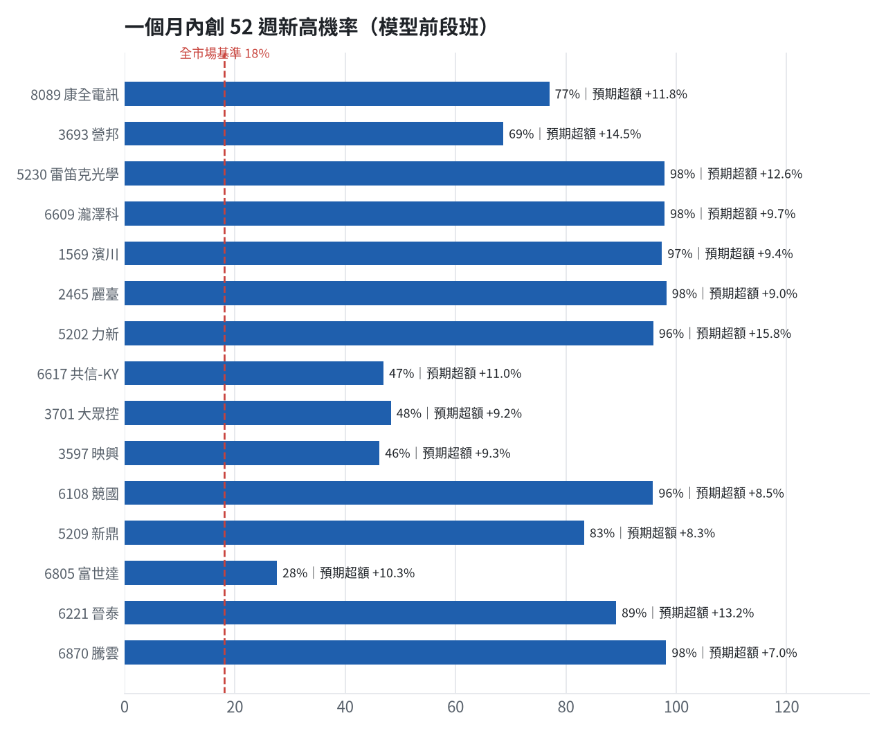
訊號「過熱不追」：RSI 或 20 日漲幅超過上限，即使模型分數高也不買，避免全部追高。
標的 | 產業 | 創新高機率 | 預期超額 | 距高點 | 營收年增 | 綜合分數 | 訊號
8089 康全電訊 | 通信網路業 | 77.0% | +11.76% | -12.7% | +87.5% | +0.78 | 過熱不追
3693 營邦 | 電腦及週邊設備業 | 68.7% | +14.50% | -13.6% | +231.9% | +0.78 | 買進候選
5230 雷笛克光學 | 光電業 | 97.9% | +12.59% | +0.0% | +22.7% | +0.78 | 買進候選
6609 瀧澤科 | 電機機械 | 97.9% | +9.72% | +0.0% | +115.4% | +0.76 | 買進候選
1569 濱川 | 電腦及週邊設備業 | 97.4% | +9.36% | +0.0% | +133.5% | +0.75 | 買進候選
2465 麗臺 | 電腦及週邊設備業 | 98.2% | +8.98% | +0.0% | +340.6% | +0.75 | 過熱不追
5202 力新 | 資訊服務業 | 95.9% | +15.78% | -0.9% | +14.9% | +0.74 | 買進候選
6617 共信-KY | 生技醫療業 | 47.0% | +11.02% | -15.1% | +397.3% | +0.72 | 買進候選
3701 大眾控 | 電腦及週邊設備業 | 48.3% | +9.18% | -20.8% | +94.0% | +0.72 | 買進候選
3597 映興 | 電子零組件業 | 46.2% | +9.34% | -22.9% | +76.7% | +0.72 | 買進候選
6108 競國 | 電子零組件業 | 95.8% | +8.50% | -0.6% | +86.7% | +0.71 | 買進候選
5209 新鼎 | 資訊服務業 | 83.3% | +8.28% | -2.7% | +123.2% | +0.71 | 買進候選
6805 富世達 | 電子零組件業 | 27.6% | +10.31% | -25.4% | +26.5% | +0.70 | 買進候選
6221 晉泰 | 資訊服務業 | 89.1% | +13.20% | -3.4% | +54.3% | +0.69 | 買進候選
6870 騰雲 | 數位雲端類 | 98.2% | +7.05% | +0.0% | +35.6% | +0.69 | 過熱不追
1815 富喬 | 電子零組件業 | 66.2% | +12.06% | -13.0% | +85.6% | +0.67 | 買進候選
8996 高力 | 電機機械 | 47.8% | +11.35% | -18.9% | +125.2% | +0.66 | 買進候選
6150 撼訊 | 電腦及週邊設備業 | 71.5% | +6.73% | -7.9% | +26.4% | +0.65 | 買進候選
2034 允強 | 鋼鐵工業 | 85.3% | +5.96% | -2.0% | +99.8% | +0.65 | 買進候選
3324 雙鴻 | 其他電子類 | 35.0% | +9.64% | -25.7% | +44.8% | +0.64 | 買進候選

八、美股隔夜與開盤預測
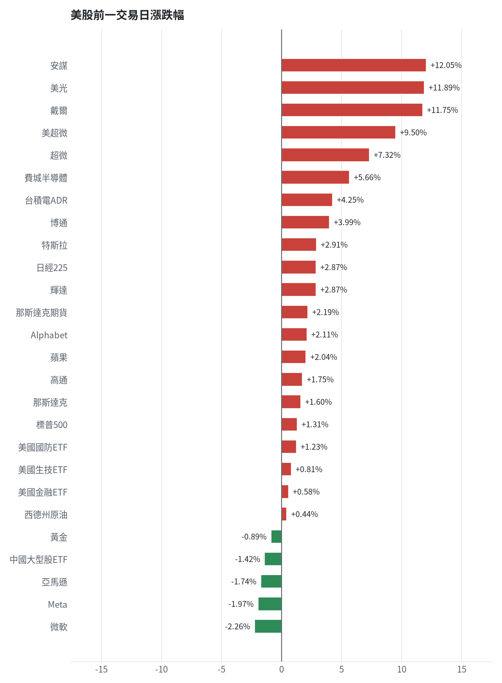
名稱 | 代號 | 收盤 | 日漲跌 | 5日漲跌
費城半導體 | ^SOX | 10564.11 | +5.66% | +2.88%
那斯達克 | ^IXIC | 25466.19 | +1.60% | -1.05%
標普500 | ^GSPC | 7619.38 | +1.31% | -0.90%
那斯達克期貨 | NQ=F | 28444.25 | +2.19% | -0.43%
VIX恐慌指數 | ^VIX | 17.49 | -10.12% | +5.30%
美元兌台幣 | TWD=X | 32.86 | +0.22% | +0.39%
美10年債殖利率 | ^TNX | 5.0 | +0.30% | +2.13%
西德州原油 | CL=F | 86.42 | +0.44% | -1.93%
黃金 | GC=F | 3994.3 | -0.89% | -1.93%
日經225 | ^N225 | 60459.58 | +2.87% | -4.16%
中國大型股ETF | FXI | 33.92 | -1.42% | -1.94%
輝達 | NVDA | 173.73 | +2.87% | -13.19%
蘋果 | AAPL | 355.63 | +2.04% | +1.75%
微軟 | MSFT | 521.12 | -2.26% | -6.24%
Alphabet | GOOGL | 293.45 | +2.11% | +1.56%
亞馬遜 | AMZN | 266.17 | -1.74% | +0.05%
Meta | META | 628.77 | -1.97% | -0.20%
博通 | AVGO | 345.22 | +3.99% | +6.06%
超微 | AMD | 552.9 | +7.32% | +13.12%
台積電ADR | TSM | 413.35 | +4.25% | +4.45%
美超微 | SMCI | 30.43 | +9.50% | +2.80%
美光 | MU | 811.3 | +11.89% | +2.02%
高通 | QCOM | 176.57 | +1.75% | +1.95%
安謀 | ARM | 203.36 | +12.05% | +6.03%
戴爾 | DELL | 373.68 | +11.75% | +0.35%
特斯拉 | TSLA | 390.84 | +2.91% | +1.47%
美國生技ETF | XBI | 156.31 | +0.81% | -1.75%
美國金融ETF | XLF | 58.63 | +0.58% | -0.96%
美國國防ETF | ITA | 73.24 | +1.23% | +3.23%

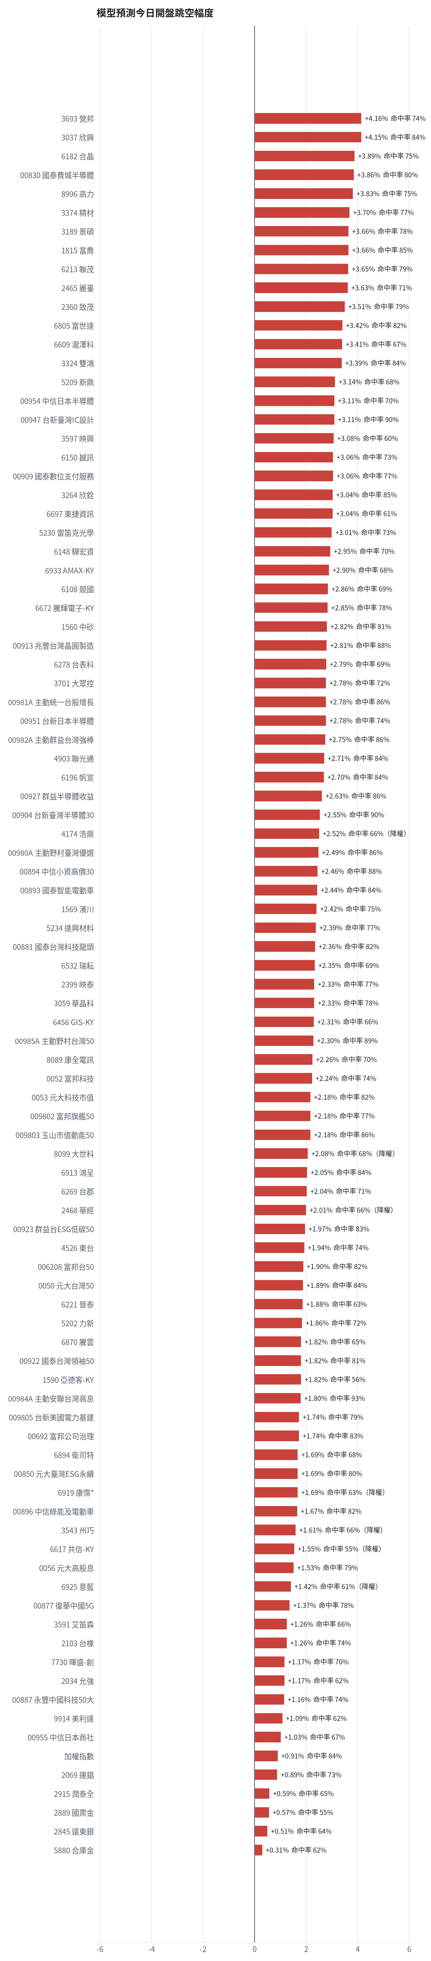
方法：Ridge 迴歸，特徵為前一美股交易日的費半、那斯達克期貨、台積電 ADR、VIX、匯率、產業對應美股與前日自身報酬；命中率為樣本外方向命中率，需高於 55% 且高於「永遠猜多數方向」的基準才採用。

九、個股新聞事件
- (Google新聞:中國 經濟數據) 富裕的中國、貧困的中國人？經濟規模逼近20兆美元民眾卻不敢消費- 國際 - 旺得富理財網 [來源]
- (Yahoo股市) CoreWeave帶動AI股反攻，美股走高，費半飆5.66%、台積電ADR漲逾4% [來源]
- (Google新聞:輝達 股價) 黃仁勳承認婚外情是否會下台？輝達啟動獨立調查，11月17日財報成國會簡報前關鍵｜美股觀察｜豐雲學堂2026 年 11 月 - 永豐金證券 [來源]
- (鉅亨網台股) 鉅亨速報 - Factset 最新調查：緯創(3231-TW)EPS預估上修至17.56元，預估目標價為284元 [來源]
- (鉅亨網台股) 鉅亨速報 - Factset 最新調查：廣達(2382-TW)目標價調降至410元，幅度約5.2% [來源]
- (鉅亨網台股) 鉅亨速報 - Factset 最新調查：健策(3653-TW)目標價調升至9450元，幅度約7.39% [來源]
- (鉅亨網國際) 美股重點新聞摘要2026年11月12日 [來源]
- (Yahoo股市) 獨家／8百萬台股套牢！牙醫界林志玲揭「真實收入」拒買房 關鍵主因曝 [來源]
- (Google新聞:輝達 股價) 傳撤換黃仁勳兼爆第2段婚外情 輝達盤後股價重挫8% - 經濟日報 [來源]
- (Yahoo股市) 台股最強底氣！全體上市公司營收成長逾五成 基本面當靠山 [來源]
- (Yahoo股市) MSCI小型指數台股成分股增營邦等18檔，剔除12檔，11/30收盤後生效 [來源]
- (Google新聞:聯準會 利率) 《國際金融》Fed鮑曼示警：通膨、AI投資潮 恐釀金融風險 - 富聯網 [來源]
- (Google新聞:輝達 股價) 彭博：輝達董事會準備撤換黃仁勳 委外物色新執行長 盤後股價崩超7% - 鉅亨網 [來源]
- (鉅亨網API) 美股收盤／CoreWeave大漲24.7%振奮AI股費半漲5.7%、那指升1.6% [來源]
- (Google新聞:ETF 配息) 打臉看衰仔！00929配息連5月「複製貼上」0.38元 財經雪倫曝關鍵底氣 - 蕃新聞 [來源]

十、投資組合與競賽規則檢查
標的 | 籃子 | 股數 | 成本 | 現價 | 損益 | 權重
5880 合庫金 | 穩健籃 | 24,000 | 26.14 | 28.100000381469727 | +7.51% | 9.3%
2889 國票金 | 穩健籃 | 40,416 | 16.04 | 15.949999809265137 | -0.56% | 8.9%
2845 遠東銀 | 穩健籃 | 36,071 | 12.97 | 12.600000381469727 | -2.85% | 6.3%
2915 潤泰全 | 穩健籃 | 7,173 | 57.54 | 53.900001525878906 | -6.33% | 5.4%
3189 景碩 | 進攻籃 | 1,639 | 1084.26 | 741.0 | -31.66% | 16.8%
3591 艾笛森 | 進攻籃 | 20,528 | 28.67 | 26.850000381469727 | -6.36% | 7.6%
1560 中砂 | 進攻籃 | 1,091 | 1017.82 | 737.0 | -27.59% | 11.1%
6196 帆宣 | 進攻籃 | 2,150 | 634.77 | 424.5 | -33.13% | 12.6%
6213 聯茂 | 進攻籃 | 1,000 | 727.03 | 580.0 | -20.22% | 8.0%
2103 台橡 | 進攻籃 | 3,000 | 29.54 | 23.850000381469727 | -19.27% | 1.0%
2360 致茂 | 穩健籃 | 8 | 2365.62 | 1370.0 | -42.09% | 0.1%
6182 合晶 | 進攻籃 | 1,000 | 115.67 | 85.5 | -26.08% | 1.2%
3037 欣興 | 進攻籃 | 570 | 1181.68 | 864.0 | -26.88% | 6.8%
3264 欣銓 | 進攻籃 | 1,000 | 265.38 | 198.5 | -25.20% | 2.8%

檢查項目 | 結果 | 說明
禁止交易權證 | 通過 | 無權證標的
目前持股率 ≥ 70% | 通過 | 目前 98.1%（每日收盤檢查，未達扣報酬率 0.2%）
執行建議後持股率 ≥ 70% | 未通過 | 預估 69.4%（目標 90%）；注意只算實際成交，掛單未成交不算
交易過的標的 ≥ 5（每日收盤追蹤） | 通過 | 已成交 15 檔＋本次建議 = 20 檔；執行後持有 7 檔（未達每次扣報酬率 0.2%）
總交易筆數 ≥ 10 | 通過 | 累計 90 筆＋本次建議 18 筆 = 108 筆；剩餘 12 個交易日
融資借款在自訂上限內 | 通過 | 融資借款 0 元 / 上限 2,165,456 元（總資產 30%）
累積報酬為正（才列入排名） | 注意 | 目前累積報酬 -27.82%

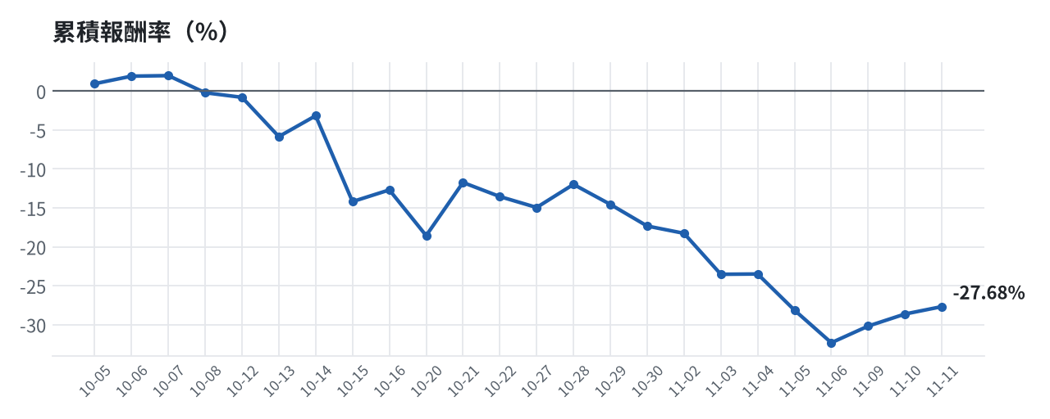

模型健康度與調整 Agent
指標 | 樣本數 | 實際表現
大盤隔夜跳空方向命中率 | 39 | 84.6%
個股隔夜跳空方向命中率 | 1848 | 73.4%
一個月推薦：實際平均超額報酬 | 1447 | +1.17%
一個月推薦：實際創新高比例 | 1447 | 45.6%

一個月模型滾動回測（4 段時間外樣本）：AUC 0.885；模型前 20 名一個月內創新高比例 86.9%（全市場基準 29.7%）；前 20 名平均超額報酬 +5.83%（平均報酬 +7.32%，同期市場中位數 +1.49%）。
測試期間 | AUC | 基準創高率 | 前20名創高率 | 前20名超額報酬
2025-10-15 ~ 2026-01-09 | 0.905 | 24.4% | 87.0% | +5.98%
2026-01-12 ~ 2026-04-17 | 0.891 | 37.2% | 96.7% | +16.67%
2026-04-20 ~ 2026-07-15 | 0.867 | 39.8% | 91.7% | -1.25%
2026-07-16 ~ 2026-10-12 | 0.876 | 17.3% | 72.1% | +1.92%

注意：股票池以目前流動性篩選，回測存在存活者偏誤，實際表現可能低於回測。
近期調整紀錄
- 2026-10-09：allocation.base_offense
- 2026-10-13：daytrade
- 2026-10-15：strategy.risk_per_trade；strategy.max_weight
- 2026-10-16：strategy.risk_per_trade；strategy.max_weight
- 2026-10-16：strategy.risk_per_trade
目前未偵測到重大失誤，模型參數維持不變。

附錄：方法與聲明
- 所有價格、張數、金額、比例、敏感度皆由程式依公開資料計算；LLM 只負責新聞事件辨識與文字撰寫，並經程式逐一核對數字。
- 資料來源：Yahoo Finance（美股、全市場日 K）、FinMind（股票清單、三大法人、月營收）、臺灣證券交易所／櫃買中心、鉅亨網、中央社、Yahoo 股市、Google 新聞。
- 本報告為模擬投資競賽之研究用途，不構成投資建議。

